**2013年度电力勘测设计统计年报分析报告**

**中国电力规划设计协会**

**2014年6月**

目 录

一、 重要生产经营总体指标分析 1

二、 主要指标趋势分析 9

1. 新签合同总额趋势 9

2. 各类业务新签合同额发展趋势 10

3. 完成产值趋势 12

4. 营业收入趋势 13

三、 按隶属等级统计指标分析 15

1. 人力资源情况 15

2. 签订合同情况分析 24

3. 完成产值情况分析 28

4. 财务主要指标分析 30

5. 工程总承包业务分析 32

6. 工程阶段项目设计容量完成情况分析 33

四、 按所属集团统计指标分析 41

1. 人力资源情况 41

2. 签订合同情况分析 50

3. 完成产值情况分析 54

4. 财务主要指标分析 56

5. 工程总承包业务分析 58

6. 工程阶段项目设计容量完成情况分析 59

**2013年电力勘测设计统计年报分析报告**

2013年电力勘测设计统计年报分析报告是依据年度报表数据进行编制分析的。2013年统计年报共收集了102家勘测设计单位上报的统计信息，按单位隶属等级划分,主要包括：顾问集团7家单位，省属设计院33家单位,供电及其它设计院62家单位；按所属集团分类划分,主要包括:中电工程7家,中能建集团14家,中电建集团11家,其它设计院70家。

统计分析报告的分析侧重于数据结构和构成，本报告分别按对重要生产经营总体指标分析、对主要生产经营指标发展趋势分析、按单位隶属等级和所属集团四部份分别进行了分析。

## 重要生产经营总体指标分析

2013年，电力勘测设计行业（指所属中国电力规划设计协会所有会员单位）（简称行业）重要统计指标与2012年比基本上都有不同程度增长，具体情况如下表：

**2013年完成的重要生产经营总体指标分析一栏表**

| **序号** | **指标分类** | **2013年** | **2012年** | **2013年与2012年增长比例** | **人均值（万元/人）** | | | **备注** |
| --- | --- | --- | --- | --- | --- | --- | --- | --- |
| **2013年** | **2012年** | **增比** |
| **一** | **期末职工总数** | **31252** | **30056** | **3.98%** |  |  |  |  |
|  |  |  |  |  |  |  |  |  |
| **二** | **拥有资产总额（亿元）** | **567.63** | **451.44** | **25.74%** | **181.63** | **150.20** | **21%** |  |
|  |  |  |  |  |  |  |  |  |
| **三** | **新签合同总额（亿元）** | **1001.99** | **793.32** | **26.30%** | **320.62** | **263.95** | **21%** |  |
| 1 | 总承包合同额 | 771.12 | 564.75 | 36.54% | 246.74 | 187.90 | 31% | **1+2＝“三”** |
| 2 | 勘测设计及咨询服务等合同额 | 230.87 | 228.57 | 1.01% | 73.87 | 76.05 | -3% |  |
| 3 | 境外合同额 | 202.16 | 87.63 | 130.70% | 64.69 | 29.16 | 122% | **为“三”的其中项数** |
| 4 | 境外总承包合同额 | 179.61 | 62.7 | 186.46% | 57.47 | 20.86 | 175% |  |
| 5 | 境外勘测设计及咨询服务合同额 | 22.55 | 24.93 | -9.55% | 7.22 | 8.29 | -13% |  |
| **四** | **完成总产值（亿元）** | **263.22** | **245.5** | **7.22%** | **84.23** | **81.68** | **3%** |  |
|  |  |  |  |  |  |  |  |  |
| **五** | **营业收入（亿元）** | **486.16** | **423.5** | **14.80%** | **155.56** | **140.90** | **10%** |  |
| 1 | 总承包收入 | 252.34 | 197.47 | 27.79% | 80.74 | 65.70 | 23% | **1+2＝“三”** |
| 2 | 勘测设计及咨询服务收入 | 233.82 | 226.03 | 3.45% | 74.82 | 75.20 | -1% |  |
| 3 | 境外收入 | 22.11 | 22.83 | -3.15% | 7.07 | 7.60 | -7% | **为“三”的其中项数** |
| 4 | 境外总承包收入 | 13.71 | 12.22 | 12.19% | 4.39 | 4.07 | 8% |  |
| 5 | 境外勘测设计及咨询服务收入 | 8.4 | 10.61 | -20.83% | 2.69 | 3.53 | -24% |  |
| **六** | **实现利润总额（亿元）** | **49.17** | **49.28** | **-0.22%** | **15.73** | **16.40** | **-4%** |  |
|  |  |  |  |  |  |  |  |  |
| **七** | **净利润（亿元）** | **41.07** | **40.98** | **0.22%** | **13.14** | **13.63** | **-4%** |  |
|  |  |  |  |  |  |  |  |  |
| **八** | **经济增加值（亿元）** | **35.99** | **27.5** | **30.87%** | **11.52** | **9.15** | **26%** |  |

**2013年完成的重要生产经营总体指标与2012年对比分析图**

**2013年人均指标与2012年对比分析图**

**1、年末职工人数分析**

2013年，行业年末职工总人数**31252**人，较去年同期增加1196人，增长3.98%。

**2、资产总额分析**

2013年，行业拥有资产总额**567.63**亿元，比去年同期增加116.19亿元，增长25.74%，人均资产总额181.63万元，比去年同期人均增加31.43万元，增长21%；

**3、新签合同额分析**

2013年，行业新签合同总额**1001.99**亿元，较去年同期增加208.67亿元，增长26.3%；人均合同总额**320.62**万元，比去年同期人均增加56.67万元，增长21%。其中：总承包合同总额**771.12**亿元，较去年同期增长36.54%；勘测设计及咨询服务等合同总额**230.87**亿元，较去年同期仅增长1.01%。2013年新签合同总额的增长，主要是因为新签总承包合同增幅较大。

2013年，新签境外合同额**202.16**亿元，较去年同期增长130.7%，其中：境外总承包合同总额较去年同期增长了186.46%，是境外合同总额增长主导因素，较好的弥补了境外勘测设计及咨询服务合同总额的下降（较去年同期下降9.55%）。

**4、完成产值分析**

2013年，行业完成产值总额**263.22**亿元，较去年同期增长加17.72亿元，增长7.22%，人均完成产值84.23万元，较去年人均增长3%。

**5、财务指标分析**

（1）营业收入分析

2013年，行业实现营业收入**486.16**亿元，较去年同期增加62.66亿元，增长14.8%，人均收入155.56万元，较去年增长10%。其中：总承包收入**252.34**亿元，较去年同期增长27.79%，勘测设计及咨询服务收入**233.82**亿元，较去年仅增长3.45%。2013年，行业营业收入的增长，主要是受总承包收入增长的影响。

2013年，行业境外收入**22.11**亿元，较去年同期减少3.15%。其中：境外总承包收入**13.71**亿元，较去年增长12.19%，而勘测设计及咨询服务收入仅**8.4**亿元，较去年降低20.83%，2013年，行业境外收入的增长，主要是受境外总承包收入的影响。

（2）利润额分析

2013年，行业实现营业利润总额**49.17**亿元，较去年同期减少0.11亿元，下降0.22%，人均利润总额15.73万元，较去年下降4%，利润总额与去年基本持平，但受人员增加影响，人均利润下降。

2013年，行业净利润**41.97**亿元，较去年同期增加0.09亿元，增长仅0.22%，人均净利润13.14万元，较去年下降4%。利润总额及净利润与去年基本持平，但受人员增加影响，人均总利润及净利润同步下降。

（3）经济增加值（EVA）分析

经济增加值（EVA）为税后利润减去资本费用，是全面衡量企业生产经营真正盈利或创造价值的一个指标。

2013年行业经济增加值**35.99**亿元，较去年同期增加8.49亿元，增长30.87%，人均经济增加值11.52万元，较去年增长26%，行业实现的利润并没增加，而经济增加值增幅较大，是因为资本成本降低的原因，表明行业资本运作少。

**6、综合分析**

综上所述可知，2013年，行业的拥有资产总额、新签合同、营业收入、经济增加值较去年均有较大幅度增长，职工总人数略有增长，实现利润基本与去年持平。

新签合同额、营业收入是紧密相关两项指标，正常情况下，合同额的增长将直接影响到营业收入增长，2013年，行业各企业业务快速发展，主要表现为承包业务的快速扩展，突出表现为境外总承包业务迅猛发展，其合同额较去年增长186.46%，但境外总承包收入较去年仅增长12.19%，境外总承包业务综合风险相对国内总承包业务高，影响工程开工及工程进度的因素相对较多，势必影响工程收入的确认。另一方面，行业各企业勘测设计咨询业务发展停滞不前，其新签合同额与营业收入基本与去年持平。

企业努力开拓市场，多拿合同订单，不断增加营业收入，是为企业获取更多的利润奠定基础。利润是企业保持持续稳定发展的基础，企业的盈利能力是企业发展的根本。2013年，行业实现的利润总额比去年降低0.22%，净利润比去年仅增长0.22%。虽然行业总体业务量及营业收入大幅提升，但利润并未就此而提高。显而易见，行业大幅提升的总承包业务量并没有给企业带来经济效益的增长，反映出行业总承包业务的盈利能力不高，有待不断努力提高总承包生产经营管控能力，风险控制能力，以促进总承包业务盈利能力的提高。

本行业是由勘测设计咨询为主体业务的企业组成的，传统的赢利点仍为勘测设计咨询业务。近几年来，电力勘测设计企业蓬勃发展，市场僧多粥少现象严重，竞争相当激烈，使市场价格持续下降，企业的电力勘测设计咨询盈利水平也随之下降。目前，各大集团鼓励和大力推进多元化经营发展，首先突出表现在各企业以勘测设计传统业务为导向，延伸发展总承包业务，如果总承包业务的发展没有给企业带来新的经济增长点，企业还需着力抓好勘测设计咨询业务的发展，在此基础上，摸索电力勘测设计企业发展的新途径，寻求企业持续发展的新机,不断深入推进企业多元化的发展。

## 主要指标趋势分析

### 新签合同总额趋势

**新签合同总额趋势分析 单位：亿元**

|  |  |  |  |  |  |  |  |  |  |
| --- | --- | --- | --- | --- | --- | --- | --- | --- | --- |
|  | 2005年 | 2006年 | 2007年 | 2008年 | 2009年 | 2010年 | 2011年 | 2012年 | 2013年 |
| 合同总额 | 209.31 | 280.7 | 416.24 | 436.55 | 422.03 | 499.73 | 565.85 | 793.32 | 1001.99 |
| 上年对比 |  | 134.1% | 148.3% | 104.9% | 96.7% | 118.4% | 113.2% | 140.2% | 126.3% |

2013年新签合同总额较上年增长26.3%，是2005年的4.8倍，2005年以来的平均增长速度为21.6%，增幅较大，主要因为总承包业务范围不断的扩大原因。

### 各类业务新签合同额发展趋势

**各类业务新签合同总额发展趋势分析 单位：亿元**

|  |  |  |  |  |  |  |  |  |  |
| --- | --- | --- | --- | --- | --- | --- | --- | --- | --- |
| **业务类别** | **2005年** | **2006年** | **2007年** | **2008年** | **2009年** | **2010年** | **2011年** | **2012年** | **2013年** |
| **勘察设计咨询** | 121.29 | 125.78 | 166.15 | 186.99 | 185.55 | 178.76 | 236.12 | 222.4 | 222.99 |
| **监理** | 5.2 | 4.45 | 3.71 | 6.88 | 4.9 | 3.26 | 3.82 | 4.24 | 5.21 |
| **总承包** | 78.8 | 147.38 | 243.88 | 234.41 | 229.81 | 316.13 | 318.8 | 564.75 | 771.13 |
| **其它** | 4.01 | 3.09 | 2.49 | 8.26 | 1.77 | 1.58 | 7.1 | 1.93 | 2.66 |
| **合计** | 209.31 | 280.7 | 416.24 | 436.55 | 422.03 | 499.73 | 565.85 | 793.32 | 1001.99 |

2013年，新签合同总额1001.99亿元，较去年增长26.3%， 勘测设计咨询业务及总承包业务是新签合同额的重要组成部分，2013年度勘测设计咨询业务新签合同总额较上年持平，总承包新签合同额较上年增长36.5%，总承包业务在2013年得以持续发展。2005年以来，新签合同总额平均增长速度为21.6%，其中：勘测设计咨询平均增长速度为7.91%，总承包平均增长速度为32.99%，直接反映了电力勘测设计行业从2005年以来，传统的勘测设计咨询业务平稳发展，总承包业务快速扩张，行业业务总量提高较大，达到千亿等级。

### 完成产值趋势

**完成产值趋势分析 单位：亿元**

|  |  |  |  |  |  |  |  |  |
| --- | --- | --- | --- | --- | --- | --- | --- | --- |
|  | **2006年** | **2007年** | **2008年** | **2009年** | **2010年** | **2011年** | **2012年** | **2013年** |
| 完成产值 | 151.39 | 166.43 | 176.63 | 182.64 | 190.62 | 230.51 | 245.5 | 263.23 |
| 上年对比 |  | 109.9% | 106.1% | 103.4% | 104.4% | 120.9% | 106.5% | 107.2% |

2013年完成产值较上年增长7.2%（总承包产值按管理产值计列），2006年以来平均增长速度为8.2%。

### 营业收入趋势

**营业收入趋势分析 单位：亿元**

|  |  |  |  |  |  |  |  |  |
| --- | --- | --- | --- | --- | --- | --- | --- | --- |
|  | **2006年** | **2007年** | **2008年** | **2009年** | **2010年** | **2011年** | **2012年** | **2013年** |
| **营业收入** | 176.39 | 189.66 | 232.41 | 249.37 | 269.83 | 339.95 | 423.51 | 486.16 |
| **同比%** |  | 108% | 123% | 107% | 108% | 126% | 125% | 115% |
| **境内收入** | 173.17 | 185.86 | 213.26 | 232.86 | 249.75 | 322.66 | 400.68 | 464.05 |
| **同比%** |  | 107% | 115% | 109% | 107% | 129% | 124% | 116% |
| **境外收入** | 3.22 | 3.8 | 19.15 | 16.51 | 20.08 | 17.29 | 22.83 | 22.11 |
| **同比%** |  | 118% | 504% | 86% | 122% | 86% | 132% | 97% |
| **总承包收入** | 26.98 | 66.63 | 82.03 | 93.37 | 108.26 | 124.24 | 197.47 | 252.34 |
| **同比%** |  | 247% | 123% | 114% | 116% | 115% | 159% | 128% |

2013年与上年比较，营业收入较上年增长了15%。其中：境内收入增长16%，境外收入降低3%，总承包收入增长28%。2006年以来，平均增长速度分别为：营业收入为15.6%，境内收入为15.1%，境外收入为31.7%，总承包收入为37.6%。2006年以来，境外及总承包业务增长速度较快。

## 按隶属等级统计指标分析

### 人力资源情况

* 1. **人员构成情况**

**2013年人员总体结构情况分析**

|  |  |  |  |  |  |  |  |  |  |  |  |  |  |  |  |  |
| --- | --- | --- | --- | --- | --- | --- | --- | --- | --- | --- | --- | --- | --- | --- | --- | --- |
| **序号** | **单位名称** | **年末职工** | | | **专业技术人员** | | | | **生产人员** | | | | **注册执业人员** | | | |
| **人数** | **构成** | **同比** | **人数** | **构成** | **占职工总数%** | **同比** | **人数** | **构成** | **占职工总数%** | **同比** | **人数** | **构成** | **占职工总数%** | **同比** |
| 1 | 总计 | 31252 | 100% | 104% | 25101 | 100% | 80% | 103% | 25327 | 100% | 81% | 107% | 8712 | 100% | 28% | 115% |
| 2 | 顾问集团 | 7993 | 26% | 100% | 7136 | 28% | 89% | 105% | 6706 | 26% | 84% | 104% | 2037 | 23% | 25% | 106% |
| 3 | 省级设计院 | 17028 | 54% | 105% | 13478 | 54% | 79% | 101% | 13788 | 54% | 81% | 107% | 5279 | 61% | 31% | 120% |
| 4 | 供电及其它设计院 | 6231 | 20% | 107% | 4487 | 18% | 72% | 107% | 4833 | 19% | 78% | 111% | 1396 | 16% | 22% | 113% |

2013年，年末职工总人数31252人，同比增加4%，主要原因是省级院人数增长了5%，以及供电院上报报表的单位增加1家所致。其中：顾问集团7993人，占26%；省级设计院17028人，占54%；供电及其他设计院6231人，占20%。



**专业技术人员分析**

2013年，年末专业技术人员总数25101人，同比增加3%，低于行业职工总数增长比率1个百分点，占行业职工总数的80%。其中：顾问集团7136人，占28%；省级设计院13478人，占54%；供电及其它设计院4487人，占18%。



**生产人员分析**

2013年，年末生产人员总数25327人，同比增加7%，高于行业职工总数增长比率3个百分点，占行业职工总数的81%。其中：顾问集团6706人，占26%；省级设计院13788人，占55%；供电及其它设计院4833人，占19%。



**注册执业人员**

2013年，年末注册执业人员8712人次，同比增加15%，高于行业职工总数增长比率11个百分点，占职工总数的28%。其中：顾问集团2037人次，占23%；省属设计院5279人次，占61%；供电及其它设计院1396人次，占16%。

注册执业人员在隶属分类中职工占比平均为28%，其中：顾问集团占25%，省属设计院占31%，供电及其他设计院占22%，省属设计院占比最高。

注册执业人员较上年同比增加15%，其中：顾问集团增加6%，省属设计院增加20%，供电及其他设计院增加13%，省属设计院增幅最大。



* 1. **专业技术人员职称构成分析**

**2013年专业技术人员职称构成分析**

|  |  |  |  |  |  |  |  |  |  |  |  |  |  |  |  |  |  |  |  |  |
| --- | --- | --- | --- | --- | --- | --- | --- | --- | --- | --- | --- | --- | --- | --- | --- | --- | --- | --- | --- | --- |
| **序号** | **单位名称** | **专业技术人员** | | | **教授级高工** | | | | **高级职称** | | | | **中级职称** | | | | **初级职称** | | | |
| **人数** | **构成** | **同比** | **人数** | **构成** | **占专业技术人员%** | **同比** | **人数** | **构成** | **占专业技术人员%** | **同比** | **人数** | **构成** | **占专业技术人员%** | **同比** | **人数** | **构成** | **占专业技术人员%** | **同比** |
| 1 | 总计 | 25101 | 100% | 103% | 1330 | 100% | 5% | 121% | 8951 | 100% | 36% | 105% | 9785 | 100% | 39% | 102% | 5035 | 100% | 20% | 98% |
| 2 | 顾问集团 | 7136 | 28% | 105% | 826 | 62% | 12% | 108% | 2972 | 33% | 42% | 105% | 2268 | 23% | 32% | 101% | 1070 | 21% | 15% | 110% |
| 3 | 省级设计院 | 13478 | 54% | 101% | 486 | 37% | 3.6% | 152% | 4813 | 54% | 35.7% | 107% | 5692 | 58% | 42.2% | 99% | 2487 | 49% | 18.5% | 91% |
| 4 | 供电及其它设计院 | 4487 | 18% | 107% | 18 | 1% | 0.4% | 120% | 1166 | 13% | 26.0% | 102% | 1825 | 19% | 40.7% | 115% | 1478 | 29% | 32.9% | 103% |

2013年，专业技术人员共25101人，同比增加3%。

其中：教授级高工1330人，较去年同比增加21%，占技术人员比率5%。占技术人员比率分别为：顾问集团占12%、省级设计院占3.6%、供电及其他设计院占0.4%，顾问集团占比最高；

高级职称8951人，较去年同比增加5%，占技术人员比率为36%。占技术人员比率分别为：顾问集团占42%、省级设计院占35.7%、供电及其他设计院占26%，顾问集团占比最高；

中级职称9785人，较去年同比增加2%，占技术人员比率为39%。占技术人员比率分别为：顾问集团占32%、省级设计院占42.2%、供电及其他设计院占40.7%，省级设计院占比最高。

初级职称5035人，较去年同比减少2%，占技术人员比率为20%。占技术人员比率分别为：顾问集团占15%、省级设计院占18.5%、供电及其他设计院占32.9%，供电及其他设计院占比最高。

总体表现为：顾问集团所拥有的教高及高级职称技术人员所占比重均最大，高级技术人才具有绝对优势，省级设计院所拥有的中级职称技术人员所占比重最大，初级职称技术人员在供电及其它设计院所占比重最大。

* 1. **注册执业人员构成分析**

**2013年电力勘察设计注册执业人员情况分析**

|  |  |  |  |  |  |  |  |  |  |  |  |  |  |  |  |  |
| --- | --- | --- | --- | --- | --- | --- | --- | --- | --- | --- | --- | --- | --- | --- | --- | --- |
| **序号** | **单位名称** | **注册执业人员** | | | **注册建筑** | | | | **注册结构** | | | | **注册咨询** | | | |
| **人数** | **构成** | **同比** | **人数** | **构成** | **占比%** | **同比** | **人数** | **构成** | **占比%** | **同比** | **人数** | **构成** | **占比%** | **同比** |
| 1 | 总计 | 8712 | 100% | 115% | 370 | 100% | 4% | 105% | 957 | 100% | 11% | 110% | 1489 | 100% | 17% | 116% |
| 2 | 顾问集团 | 2037 | 23% | 106% | 75 | 20% | 4% | 110% | 256 | 27% | 13% | 102% | 239 | 16% | 12% | 113% |
| 3 | 省级设计院 | 5279 | 61% | 120% | 173 | 47% | 3% | 105% | 493 | 52% | 9% | 114% | 839 | 56% | 16% | 118% |
| 4 | 供电及其它设计院 | 1396 | 16% | 113% | 122 | 33% | 9% | 103% | 208 | 22% | 15% | 112% | 411 | 28% | 29% | 114% |

|  |  |  |  |  |  |  |  |  |  |  |  |  |  |  |  |  |  |
| --- | --- | --- | --- | --- | --- | --- | --- | --- | --- | --- | --- | --- | --- | --- | --- | --- | --- |
| **序号** | **单位名称** | **注册岩土** | | | | **注册电气** | | | | **注册其它** | | | | **其它注册** | | | |
| **人数** | **构成** | **占比%** | **同比** | **人数** | **构成** | **占比%** | **同比** | **人数** | **构成** | **占比%** | **同比** | **人数** | **构成** | **占比%** | 同比 |
| 1 | 总计 | 304 | 100% | 3% | 103% | 1398 | 100% | 16% | 102% | 3874 | 100% | 44% | 127% | 320 | 100% | 4% | 94% |
| 2 | 顾问集团 | 83 | 27% | 4% | 95% | 325 | 23% | 16% | 100% | 980 | 25% | 48% | 114% | 79 | 25% | 4% | 70% |
| 3 | 省级设计院 | 221 | 73% | 4% | 106% | 742 | 53% | 14% | 101% | 2570 | 66% | 49% | 134% | 241 | 75% | 5% | 106% |
| 4 | 供电及其它设计院 | 0 | 0% | 0% |  | 331 | 24% | 24% | 110% | 324 | 8% | 23% | 120% | 0 | 0% | 0% |  |

2013年，注册执业人员共8712人次，同比增长15%。

其中： 注册建筑师370人，较去年同比增加5%，占注册人员比率4%。占注册人员比率分别为：顾问集团占4%、省级设计院占3%、供电及其他设计院占9%，供电及其他设计院占比最高；

注册结构957人，较去年同比增加10%，占注册人员比率11%。占注册人员比率分别为：顾问集团占13%、省级设计院占9%、供电及其他设计院占15%，供电及其他设计院占比最高；

注册咨询1489人，较去年同比增加16%，占注册人员比率17%。占注册人员比率分别为：顾问集团占12%、省级设计院占16%、供电及其他设计院占29%，供电及其他设计院占比最高。

注册岩土304人，较去年同比增长3%，占注册人员比率3%。占注册人员比率分别为：顾问集团占4%、省级设计院占4%、供电及其他设计院占0%，顾问集团与省级设计院持平。

注册电气1398人，较去年同比增加2%，占注册人员比率16%。占注册人员比率分别为：顾问集团占16%、省级设计院占14%、供电及其他设计院占24%，供电及其他设计院占比最高。

总体表现为：各类注册人员较上年不同程度的增加，注册咨询和注册结构师增幅较大，各类注册人员占比供电及其它院较高，主要是缘于资质硬性要求所致。

### 签订合同情况分析

**2.1新签合同总额分析**

2013年，新签订合同总额为1001.99亿元，同比增加26%。其中：顾问集团403.23亿元，占40.2%；省属设计院553.23亿元，占55.2%；供电及其他设计院45.53亿元，占4.5%。勘测设计及咨询服务业务占23%,较去年同期基本持平，总承包业务占77%，较去年同期增增长幅度较大。

**2013年度新签合同额构成分析（单位：万元）**

|  |  |  |  |  |  |  |  |  |  |  |  |  |  |  |  |  |
| --- | --- | --- | --- | --- | --- | --- | --- | --- | --- | --- | --- | --- | --- | --- | --- | --- |
| **序号** | **单位名称** | **合同总额** | | | **勘测合同总额** | | | | **设计合同总额** | | | | **咨询合同总额** | | | |
| **合同总额** | **构成** | **同比** | **合同总额** | **构成** | **占合同总额%** | **同比** | **合同总额** | **构成** | **占合同总额%** | **同比** | **合同总额** | **构成** | **占合同总额%** | **同比** |
| 1 | 总计 | 10019870 | 100% | 126% | 277502 | 100% | 2.8% | 89.6% | 1781994 | 100% | 17.8% | 102.5% | 170402 | 100% | 1.7% | 97.3% |
| 2 | 顾问集团 | 4032293 | 40.2% | 124% | 90582 | 32.6% | 2.2% | 81.2% | 533945 | 30.0% | 13.2% | 93.3% | 19677 | 11.5% | 0.5% | 158.2% |
| 3 | 省级设计院 | 5532259 | 55.2% | 131% | 150413 | 54.2% | 2.7% | 92.9% | 950148 | 53.3% | 17.2% | 110.5% | 120312 | 70.6% | 2.2% | 90.7% |
| 4 | 供电及其它设计院 | 455318 | 4.5% | 98% | 36507 | 13.2% | 8.0% | 100.7% | 297900 | 16.7% | 65.4% | 97.1% | 30413 | 17.8% | 6.7% | 100.9% |

|  |  |  |  |  |  |  |  |  |  |  |  |  |  |
| --- | --- | --- | --- | --- | --- | --- | --- | --- | --- | --- | --- | --- | --- |
| **序号** | **单位名称** | **监理合同总额** | | | | **总承包合同总额** | | | | **其它合同总额** | | | |
| **合同总额** | **构成** | **占合同总额%** | **同比** | **合同总额** | **构成** | **占合同总额%** | **同比** | **合同总额** | **构成** | **占合同总额%** | **同比** |
| 1 | 总计 | 52094 | 100% | 0.5% | 122.8% | 7711238 | 100% | 77.0% | 136.5% | 26640 | 100% | 0.3% | 138.0% |
| 2 | 顾问集团 | 28315 | 54.4% | 0.7% | 112.8% | 3349388 | 43.4% | 83.1% | 132.7% | 10386 | 39.0% | 0.3% | 1354.1% |
| 3 | 省级设计院 | 21953 | 42.1% | 0.4% | 126.7% | 4274101 | 55.4% | 77.3% | 141.0% | 15332 | 57.6% | 0.3% | 96.0% |
| 4 | 供电及其它设计院 | 1826 | 3.5% | 0.4% |  | 87750 | 1.1% | 19.3% | 96.6% | 922 | 3.5% | 0.2% | 36.1% |

**各类业务新签合同额按隶属分类构成分析**

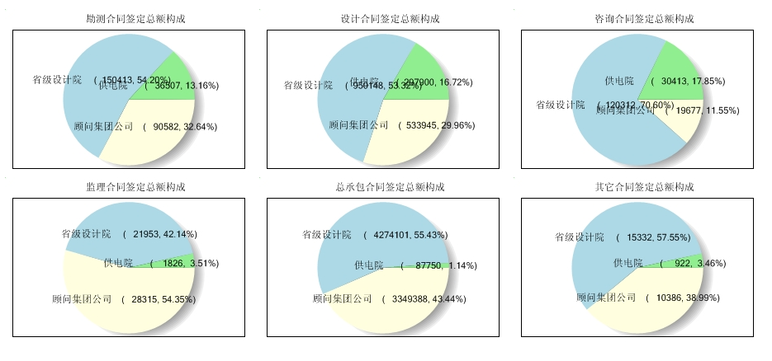

**2.2境外新签合同额分析**

2013年，新签订境外合同总额为202.16亿元，占新签合同总额的20.2%，较去年同期大幅增长1.3倍，海外业务增长态势较好。其中：顾问集团89.8亿元，占44%，较去年同比增长42%；省级设计院112.36亿元，占56%，较去年同比增长3.6倍。在业务类型构成中总承包业务具有绝对优势，占境外合同额的89%，同比增加1.9倍；勘测设计及咨询服务业务仅比去年同增长1.01%，占境外合同额11%。

**境外合同额构成分析（单位：万元）**

|  |  |  |  |  |  |  |  |  |  |  |  |  |  |  |  |  |
| --- | --- | --- | --- | --- | --- | --- | --- | --- | --- | --- | --- | --- | --- | --- | --- | --- |
| **序号** | **单位名称** | **境外合同额** | | | **勘测境外合同额** | | | | **设计境外合同额** | | | | **咨询境外合同额** | | | |
| **境外合同额** | **构成** | **同比** | **境外合同额** | **构成** | **占境外合同额%** | **同比** | **境外合同额** | **构成** | **占境外合同额%** | **同比** | **境外合同额** | **构成** | **占境外合同额%** | **同比** |
| 1 | 总计 | 2021629 | 100% | 231% | 24290 | 100% | 1% | 54% | 198270 | 100% | 10% | 99% | 1848 | 100% | 0.09% | 2031% |
| 2 | 顾问集团 | 898045 | 44% | 142% | 17873 | 74% | 2% | 49% | 129059 | 65% | 14% | 82% |  | 0% | 0.00% | 0% |
| 3 | 省级设计院 | 1123584 | 56% | 461% | 6417 | 26% | 1% | 75% | 69211 | 35% | 6% | 158% | 1848 | 100% | 0.16% | 5133% |
| 4 | 供电及其它设计院 |  | 0% |  |  | 0% |  |  |  | 0% |  |  |  | 0% |  |  |

|  |  |  |  |  |  |  |  |  |  |  |  |  |  |
| --- | --- | --- | --- | --- | --- | --- | --- | --- | --- | --- | --- | --- | --- |
| **序号** | **单位名称** | **监理境外合同额** | | | | **总承包境外合同额** | | | | **其它境外合同额** | | | |
| **境外合同额** | **构成** | **占境外合同额%** | **同比** | **境外合同额** | **构成** | **占境外合同额%** | **同比** | **境外合同额** | **构成** | **占境外合同额%** | **同比** |
| 1 | 总计 | 1162 | 100% | 0.06% | 36% | 1796059 | 100% | 89% | 286% |  |  | 0.0% |  |
| 2 | 顾问集团 | 1162 | 100% | 0.13% | 36% | 749951 | 42% | 84% | 172% |  |  | 0.0% |  |
| 3 | 省级设计院 |  | 0% | 0.00% |  | 1046108 | 58% | 93% | 546% |  |  | 0.0% |  |
| 4 | 供电及其它设计院 |  | 0% |  |  |  | 0% |  |  |  |  |  |  |

**各类业务境外合同额按单位隶属级别构成饼图**

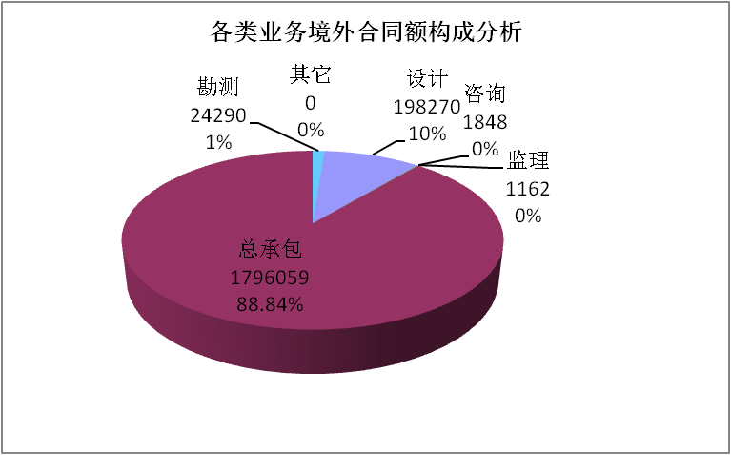 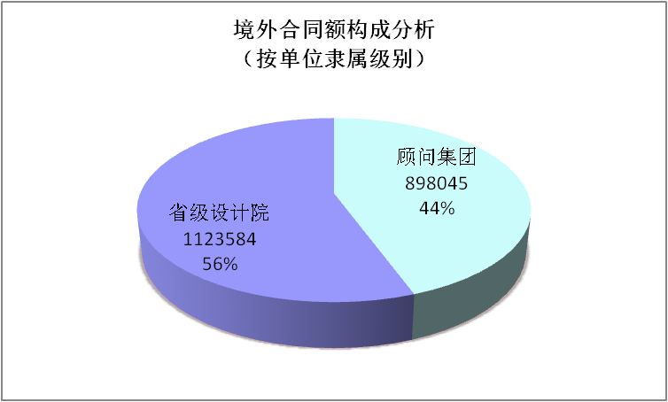 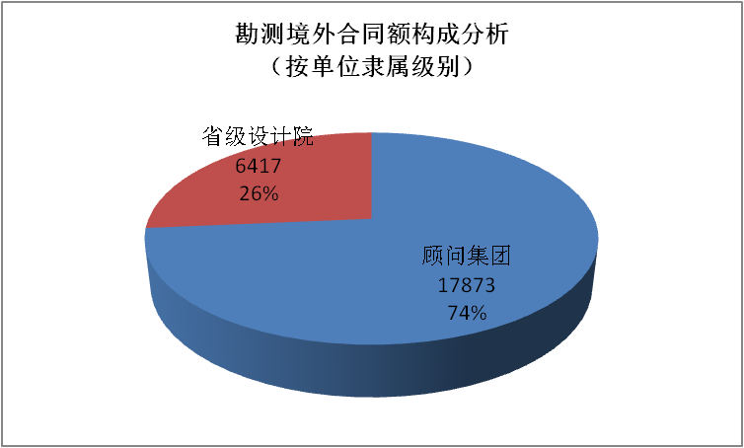

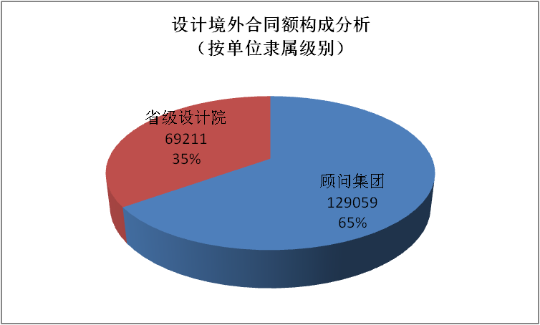 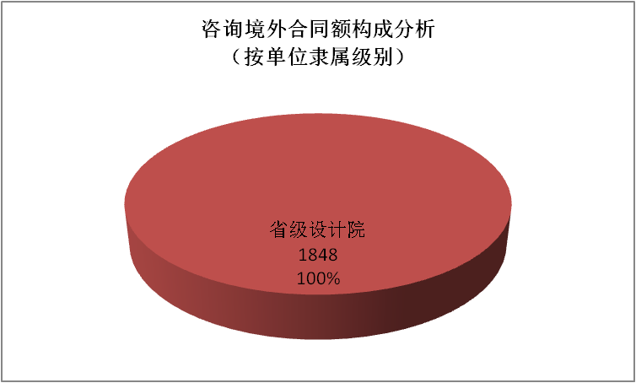 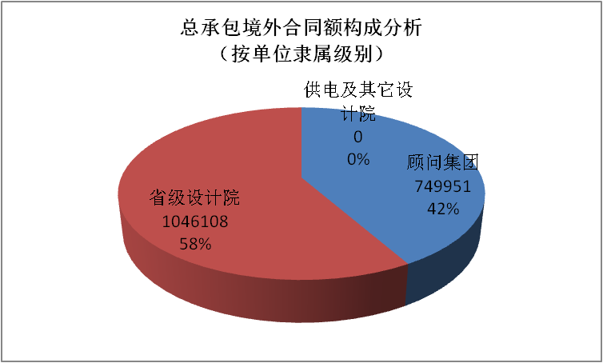

### 完成产值情况分析

2013年，完成产值总额为263.23亿元,同比增加7%。其中：顾问集团86.9亿元，增长5%，占33%；省属设计院138.94亿元，增长13%，占53%；供电及其他设计院37.38亿元，减少6%，占14%。勘测设计及咨询服务业务占92%，总承包管理占8%（总承包产值按总承包合同中所计列的项目管理费统计）。

**2013年完成产值情况分析（单位：万元）**

|  |  |  |  |  |  |  |  |  |  |  |  |  |  |  |  |  |
| --- | --- | --- | --- | --- | --- | --- | --- | --- | --- | --- | --- | --- | --- | --- | --- | --- |
| **序号** | **单位名称** | **完成总产值** | | | **勘测产值** | | | | **设计产值** | | | | **咨询产值** | | | |
| **产值** | **构成** | **同比** | **产值** | **构成** | **占总产值%** | **同比** | **产值** | **构成** | **占总产值%** | **同比** | **产值** | **构成** | **占总产值%** | **同比** |
| 1 | 总计 | 2632254 | 100% | 107% | 327904 | 100% | 12% | 109% | 1716284 | 100% | 65% | 100% | 270627 | 100% | 10% | 104% |
| 2 | 顾问集团 | 868970 | 33% | 105% | 113138 | 35% | 13% | 105% | 483902 | 28% | 56% | 92% | 84817 | 31% | 10% | 110% |
| 3 | 省属设计院 | 1389463 | 53% | 113% | 181164 | 55% | 13% | 113% | 922267 | 54% | 66% | 108% | 157503 | 58% | 11% | 98% |
| 4 | 供电及其它设计院 | 373821 | 14% | 94% | 33602 | 10% | 9% | 102% | 310115 | 18% | 83% | 91% | 28307 | 10% | 8% | 125% |

|  |  |  |  |  |  |  |  |  |  |  |  |  |  |
| --- | --- | --- | --- | --- | --- | --- | --- | --- | --- | --- | --- | --- | --- |
| **序号** | **单位名称** | **监理产值** | | | | **项目管理产值** | | | | **其它产值** | | | |
| **产值** | **构成** | **占总产值%** | **同比** | **产值** | **构成** | **占总产值%** | **同比** | **产值** | **构成** | **占总产值%** | **同比** |
| 1 | 总计 | 45735 | 100% | 2% | 114% | 213865 | 100% | 8% | 168% | 57839 | 100% | 2% | 595% |
| 2 | 顾问集团 | 23837 | 52% | 3% | 98% | 113920 | 53% | 13% | 123% | 49356 | 85% | 6% | 3911% |
| 3 | 省属设计院 | 20102 | 44% | 1% | 128% | 99945 | 47% | 7% | 286% | 8484 | 15% | 1% | 100% |
| 4 | 供电及其它设计院 | 1796 | 4% | 0.5% |  |  |  |  |  |  |  |  |  |

**各类业务完成产值按单位隶属级别构成饼图**

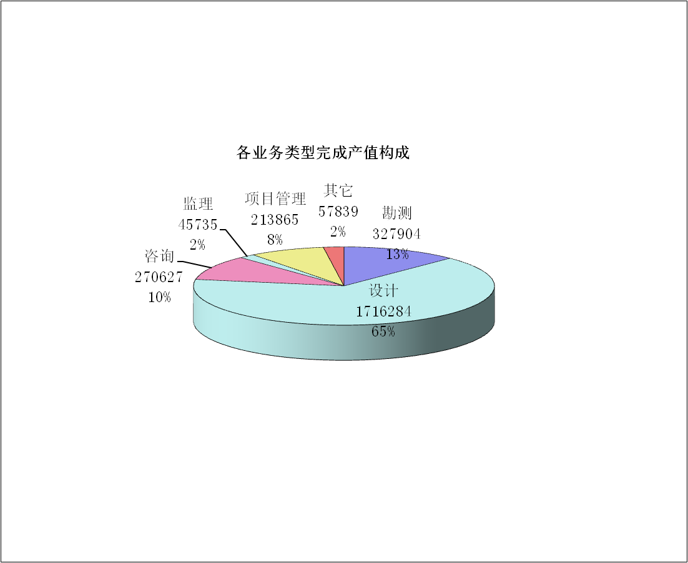 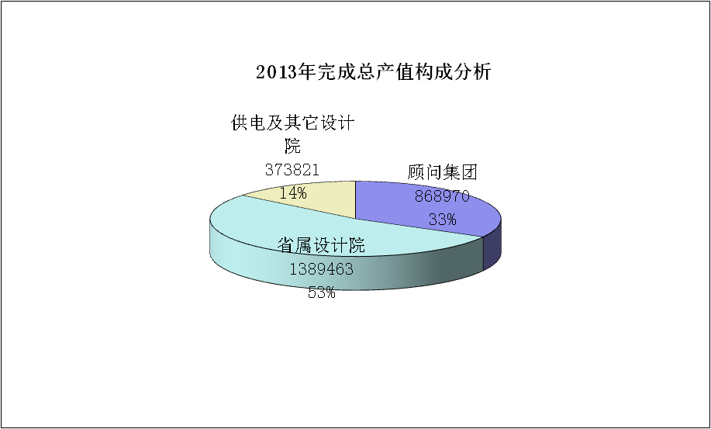 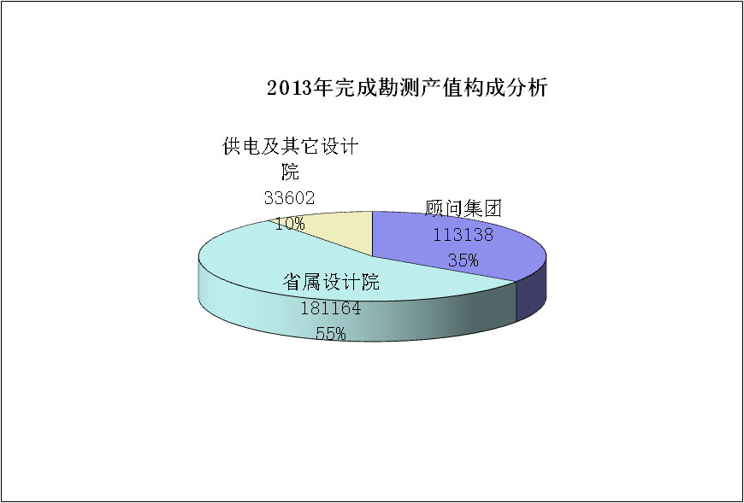

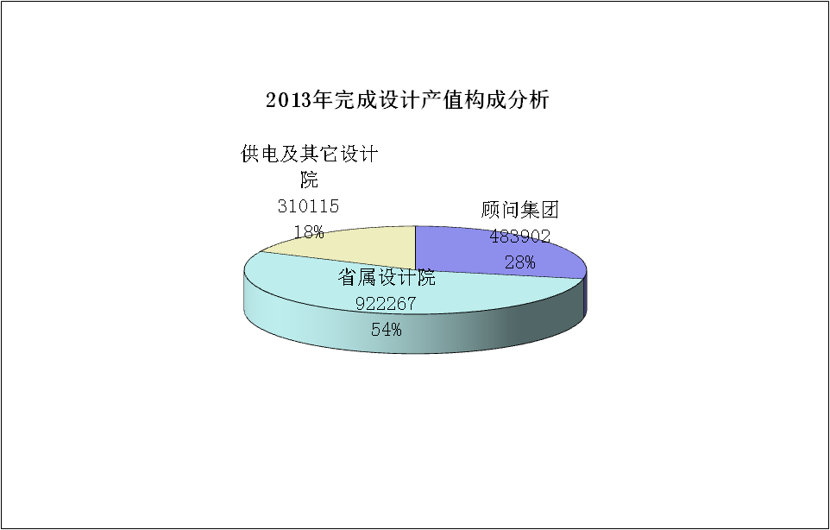 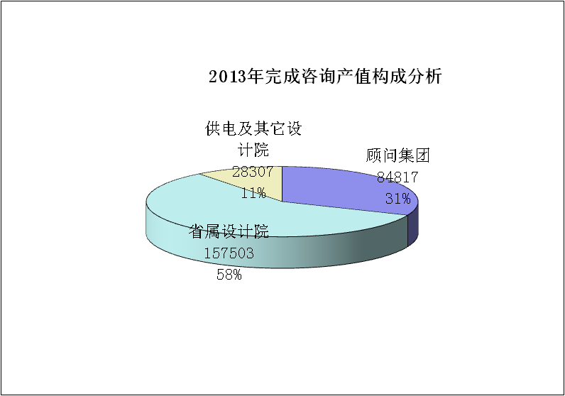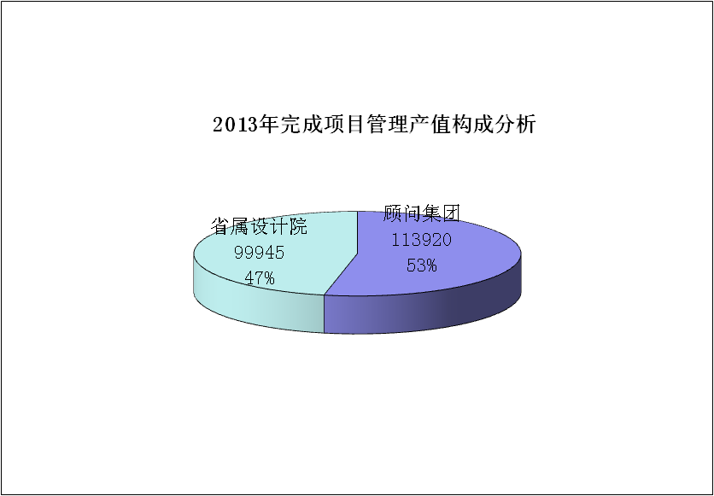

### 财务主要指标分析

2013年，实现营业收入总额486.16亿元，同比增加15%。其中境内收入464.05亿元，同比增长16%，占营业收入总额的95.5%，境外收入22.11亿元，同比减少3%，占营业收入总额的4.5%。其中：顾问集团167.85亿元，占35%；省级设计院272.84亿元，占56%；供电及其他设计院45.46亿元，占9%。

2013年，实现利润总额49.17亿元，同比持平。其中：顾问集团13.46亿元，占27%；省级设计院27.73亿元，占57%；供电及其他设计院7.98亿元，占16%。

2013年，实现经济增加值35.99亿元，其中：顾问集团9.6亿元，占27%；省属设计院26.4亿元，占73%。

2013年，拥有资产总额567.63亿元，同比增加26%。其中：顾问集团196.0亿元，占35%；省属设计院322.37亿元，占57%；供电及其他设计院49.27亿元，占9%。

**2013年主要财务指标分析（单位：万元）**

|  |  |  |  |  |  |  |  |  |  |  |  |  |  |  |  |  |  |  |  |
| --- | --- | --- | --- | --- | --- | --- | --- | --- | --- | --- | --- | --- | --- | --- | --- | --- | --- | --- | --- |
| 序号 | 单位名称 | 营业收入 | | | 境内营业收入 | | | 境外营业收入 | | | 利润 | | | 经济增加值 | | | 资产总额 | | |
| 金额 (万元) | 构成 | 同比 | 金额 (万元) | 构成 | 同比 | 金额 (万元) | 构成 | 同比 | 金额 (万元) | 构成 | 同比 | 金额 (万元) | 构成 | 同比 | 金额 (万元) | 构成 | 同比 |
| 1 | 总计 | 4861600 | 100% | 115% | 4640489 | 100% | 116% | 221111 | 100% | 97% | 491682 | 100% | 100% | 359993 | 100% | 131% | 5676362 | 100% | 126% |
| 2 | 顾问集团公司 | 1678539 | 35% | 111% | 1605992 | 35% | 116% | 72547 | 33% | 59% | 134612 | 27% | 102% | 96039 | 27% | 101% | 1959938 | 35% | 123% |
| 3 | 省级设计院 | 2728447 | 56% | 120% | 2579915 | 56% | 119% | 148531 | 67% | 140% | 277291 | 57% | 102% | 263955 | 73% | 147% | 3223675 | 57% | 130% |
| 4 | 供电及其它院 | 454615 | 9% | 101% | 454583 | 10% | 100% | 32 |  |  | 79780 | 16% | 90% | 0 | 0% |  | 492748 | 9% | 111% |

**主要财务指标按隶属分类构成饼图**

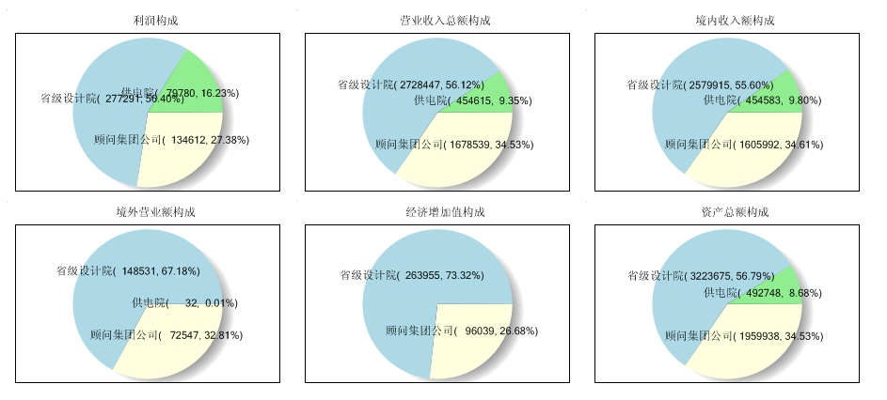

### 工程总承包业务分析

**总承包业务主要指标分析（单位：万元）**

|  |  |  |  |  |  |  |  |  |  |  |  |  |  |  |  |  |  |  |  |  |
| --- | --- | --- | --- | --- | --- | --- | --- | --- | --- | --- | --- | --- | --- | --- | --- | --- | --- | --- | --- | --- |
| **序号** | **单位名称** | **新签合同额** | | | **执行的总包合同额** | | | | **完成总包合同额** | | | | **完成项目管理产值** | | | | **总承包收入** | | | |
| **总包合同额** | **构成** | **同比** | **执行合同额** | **构成** | **与新签合同额对比** | **同比** | **完成合同额** | **构成** | **占执行合同%** | **同比** | **项目管理产值** | **构成** | **占完成合同额%** | **同比** | **总承包收入** | **构成** | **占完成合同额%** | **同比** |
| 1 | 总计 | 7711238 | 100% | 137% | 14684041 | 100% | 190% | 133% | 3949015 | 100% | 27% | 125% | 241279 | 100% | 6.1% | 150% | 2523448 | 100% | 63.9% | 128% |
| 2 | 顾问集团 | 3349388 | 43% | 133% | 8045047 | 55% | 240% | 151% | 1258812 | 32% | 16% | 112% | 114305 | 47% | 9.1% | 134% | 1023522 | 41% | 81.3% | 119% |
| 3 | 省级设计院 | 4274101 | 55% | 141% | 6475197 | 44% | 151% | 131% | 2598568 | 66% | 40% | 156% | 126974 | 53% | 4.9% | 323% | 1418219 | 56% | 54.6% | 137% |
| 4 | 供电及其它设计院 | 87749 | 1% | 97% | 163798 | 1% | 187% | 21% | 91635 | 2% | 56% | 26% |  | 0% |  | 0% | 81707 | 3% | 89.2% | 108% |

2013年，总承包业务新签合同总额771.12亿元，同比增加37%；正在执行的总承包项目合同总额为1468.4亿元，同比增长33%；完成总承包合同总额为394.9亿元，同比增加25%，占正在执行的总承包合同总额的27%，完成总包合同额小于新签合同额，说明总包业务得到了有效补充；完成总承包管理总产值24.13亿元，占完成总包合同额的比率为6.1%，说明总承包项目管理费较低；实现总承包收入252.34亿元，同比增加28%，占当年完成总承包合同总额的63.9%。

### 工程阶段项目设计容量完成情况分析

* 1. **发电工程完成情况分析**

**发电工程初可阶段完成的设计容量构成分析**

**单位：MW**

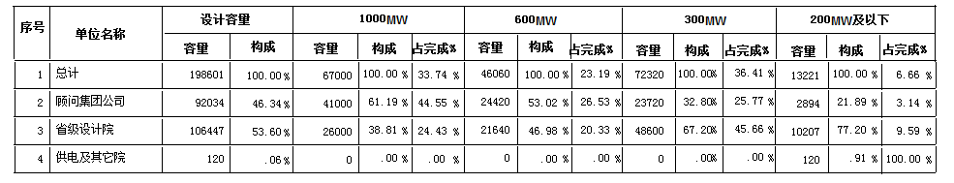

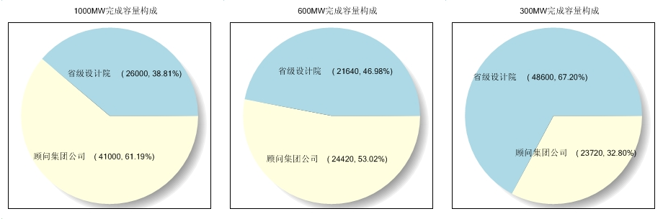 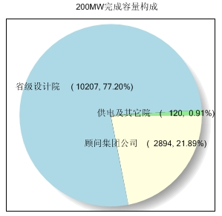

**发电工程可研阶段完成的设计容量构成分析**

**单位：MW**

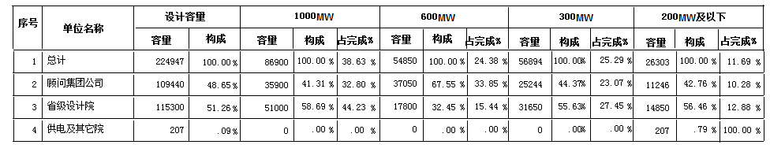

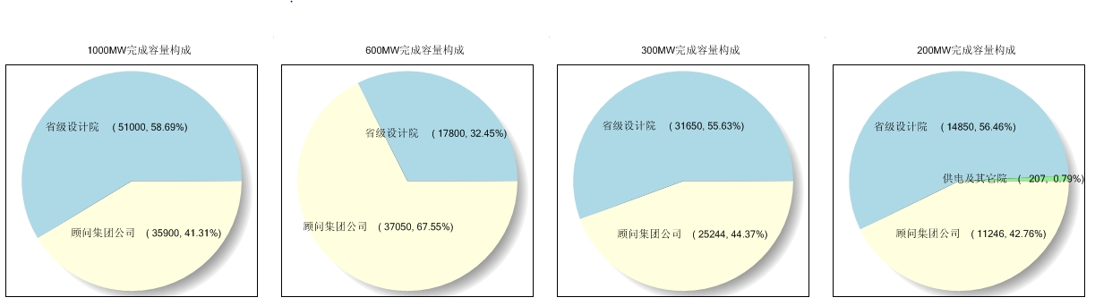

**发电初设阶段完成设计容量构成分析**

**单位：MW**

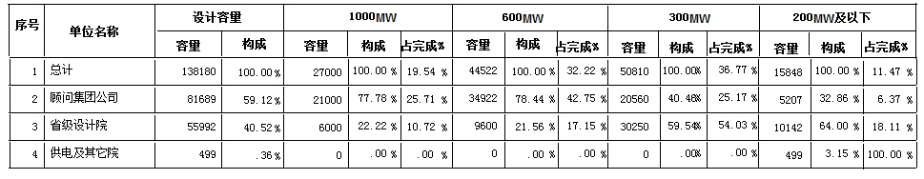

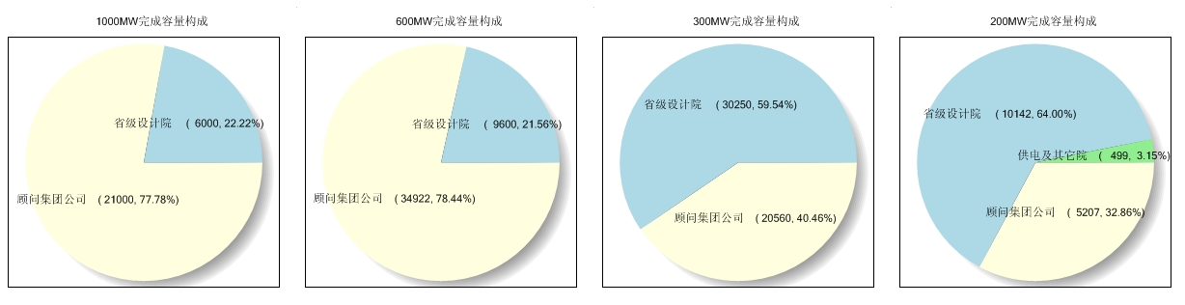

**发电工程施工图阶段完成设计容量构成分析**

**单位：MW**

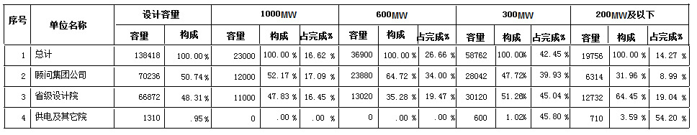

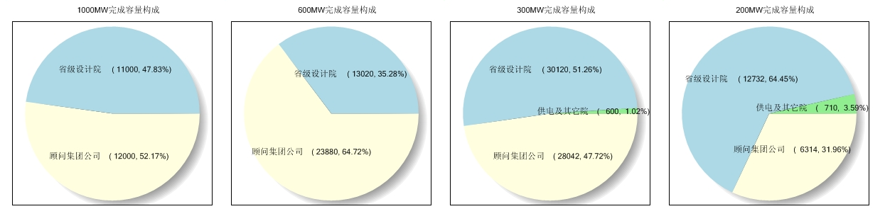

* 1. **变电工程完成情况分析**

**变电工程初设阶段完成设计容量构成分析**

**单位：MVA**

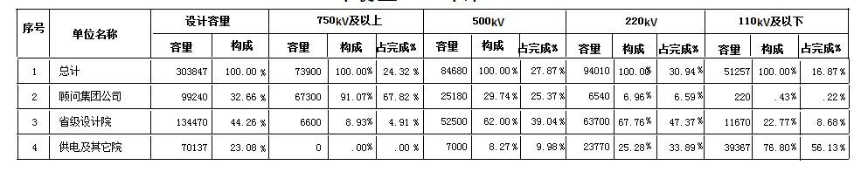

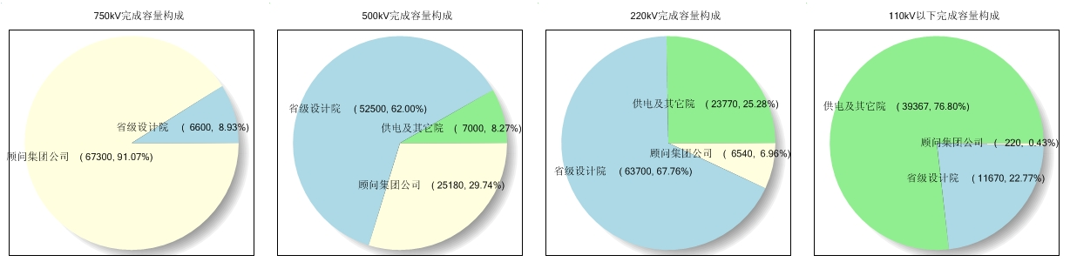

**变电工程施工图阶段完成设计容量构成分析**

**单位：MVA**

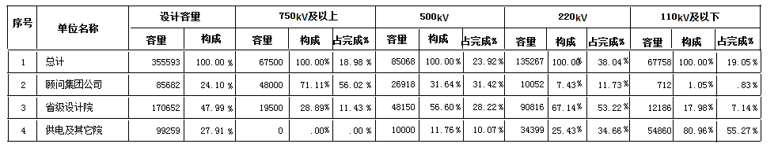

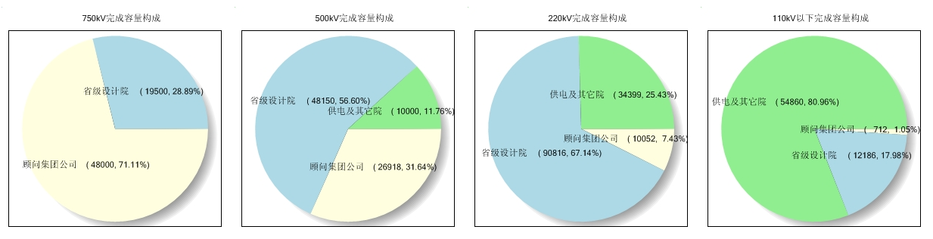

* 1. **送电工程完成情况分析**

**送电工程初设阶段完成设计容量构成分析**

**单位：km**

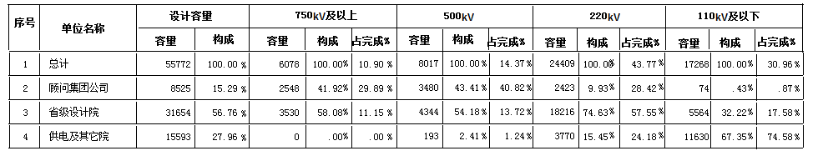

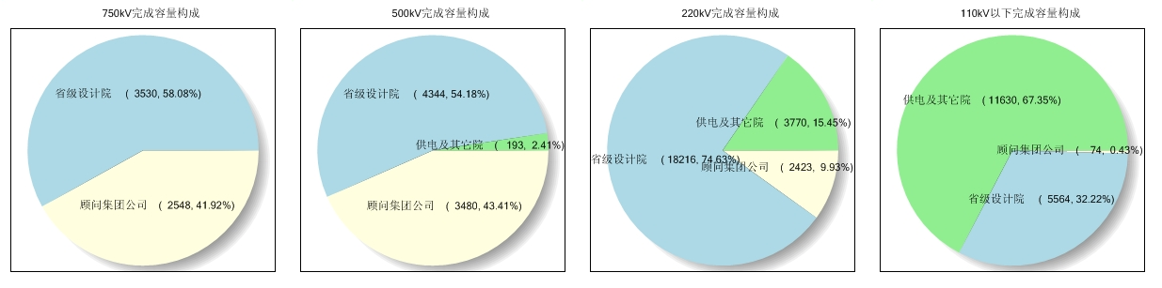

**送电工程施设阶段完成设计容量构成分析**

**单位：km**

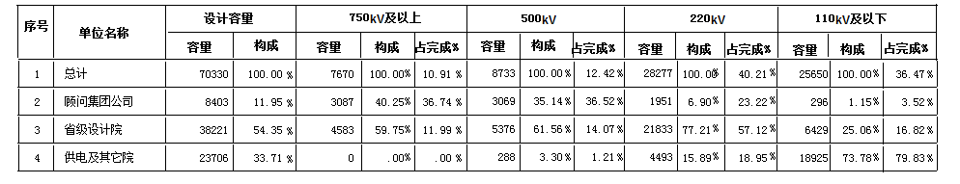

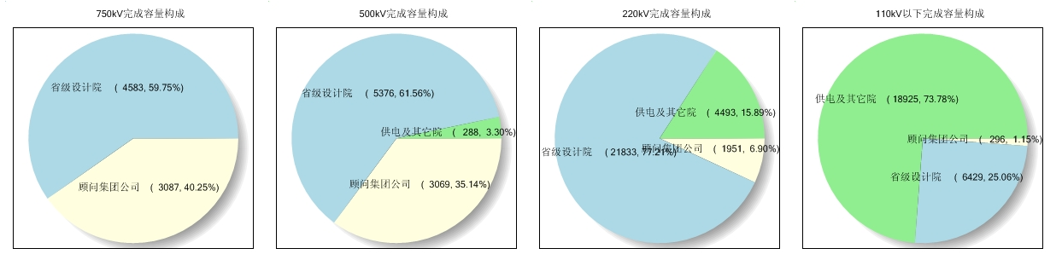

## 按所属集团统计指标分析

以下分析中表述的中能建和中电建的所属单位，仅含两集团公司勘测设计事业部下属设计院。

### 人力资源情况

* 1. **人员情况**

**2013年电力勘察设计人员情况分析**

|  |  |  |  |  |  |  |  |  |  |  |  |  |  |  |  |  |
| --- | --- | --- | --- | --- | --- | --- | --- | --- | --- | --- | --- | --- | --- | --- | --- | --- |
| **序号** | **单位名称** | **年末职工** | | | **专业技术人员** | | | | **生产人员** | | | | **注册执业人员** | | | |
| **人数** | **构成** | **同比** | **人数** | **构成** | **占职工总数%** | **同比** | **人数** | **构成** | **占职工总数%** | **同比** | **人数** | **构成** | **占职工总数%** | **同比** |
| 1 | 总计 | 31252 | 100% | 104% | 25101 | 100% | 80% | 103% | 25327 | 100% | 81% | 107% | 8712 | 100% | 28% | 115% |
| 2 | 中电工程 | 7993 | 26% | 100% | 7136 | 28% | 89% | 105% | 6706 | 27% | 84% | 104% | 2037 | 23% | 25% | 106% |
| 3 | 中能建 | 8479 | 27% | 106% | 6468 | 26% | 76% | 101% | 6819 | 27% | 80% | 110% | 2410 | 28% | 28% | 128% |
| 4 | 中电建 | 4139 | 13% | 105% | 3443 | 14% | 83% | 104% | 3139 | 12% | 76% | 105% | 1663 | 19% | 40% | 113% |
| 5 | 其它 | 10641 | 34% | 105% | 8054 | 32% | 76% | 104% | 8663 | 34% | 81% | 108% | 2602 | 30% | 24% | 114% |

2013年年末职工共31252人，同比增加4%。其中：中电工程7993人，占26%；中能建8479人，占27%；中电建4139人，占13%，其它10641人，占34%。

**专业技术人员**

2013年，年末专业技术人员25101人，同比增加3%，低于行业职工总数增长比率1个百分点，占行业职工总数的80%。其中：中电工程7136人，占28%；中能建6468人，占26%；中电建3443人，占14%，其它8054人，占32%。

**生产人员分析**

2013年，年末生产人员总数25327人，同比增加7%，高于行业职工总数增长比率3个百分点，占行业职工总数的81%。其中：中电工程6706人，占27%；中能建6819人，占27%；中电建3139人，占12%，其它8663人，占34%。

**注册执业人员**

2013年，年末注册执业人员8712人次，同比增加15%，高于行业职工总数增长比率11个百分点，占职工总数的28%。其中：中电工程2037人次，占23%；中能建2410人次，占28%；中电建1663人次，占19%，其它2602人，占30%。

注册执业人员在集团分类中职工占比平均为28%，其中：中电工程占25%，中能建28%，中电建占40%，其它占24%，中电建占比最高。

注册执业人员较上年同比增加15%，其中：中电工程增加6%，中能建增加28%，中电建增加13%，其它增加14%，中能建增幅最大。

* 1. **专业技术人员职称构成分析**

**2013年专业技术人员职称构成分析**

|  |  |  |  |  |  |  |  |  |  |  |  |  |  |  |  |  |  |  |  |  |
| --- | --- | --- | --- | --- | --- | --- | --- | --- | --- | --- | --- | --- | --- | --- | --- | --- | --- | --- | --- | --- |
| **序号** | **单位名称** | **专业技术人员** | | | **教授级高工** | | | | **高级职称** | | | | **中级职称** | | | | **初级职称** | | | |
| **人数** | **构成** | **同比** | **人数** | **构成** | **占专业技术人员%** | **同比** | **人数** | **构成** | **占专业技术人员%** | **同比** | **人数** | **构成** | **占专业技术人员%** | **同比** | **人数** | **构成** | **占专业技术人员%** | **同比** |
| 1 | 总计 | 25101 | 100% | 103% | 1330 | 100% | 5% | 121% | 8951 | 100% | 36% | 105% | 9785 | 100% | 39% | 102% | 5035 | 100% | 20% | 98% |
| 2 | 中电工程 | 7136 | 28% | 105% | 826 | 62% | 12% | 108% | 2972 | 33% | 42% | 105% | 2268 | 23% | 32% | 101% | 1070 | 21% | 15% | 110% |
| 3 | 中能建 | 6468 | 26% | 101% | 176 | 13% | 3% | 131% | 2508 | 28% | 39% | 106% | 2566 | 26% | 40% | 95% | 1218 | 24% | 19% | 99% |
| 4 | 中电建 | 3443 | 14% | 104% | 151 | 11% | 4% | 408% | 1305 | 15% | 38% | 107% | 1333 | 14% | 39% | 99% | 654 | 13% | 19% | 91% |
| 5 | 其它 | 8054 | 32% | 104% | 177 | 13% | 2% | 108% | 2166 | 24% | 27% | 104% | 3618 | 37% | 45% | 110% | 2093 | 42% | 26% | 95% |

2013年，专业技术人员共25101人，同比增加3%。

其中：教授级高工1330人，较去年同比增加21%，占技术人员比率5%。占技术人员比率分别为：中电工程占12%、中能建占3%、中电建4%、其它2%，中电工程占比最高；

高级职称8951人，较去年同比增加5%，占技术人员比率为36%。占技术人员比率分别为：中电工程占42%、中能建占39%、中电建38%、其它27%，中电工程占比最高；

中级职称9785人，较去年同比增加2%，占技术人员比率为39%。占技术人员比率分别为：中电工程占32%、中能建占40%、中电建39%、其它45%，其它占比最高；

初级职称5035人，较去年同比减少2%，占技术人员比率为20%。占技术人员比率分别为：中电工程占15%、中能建占19%、中电建19%、其它26%，其它占比最高。

总体表现为：中电工程所拥有的教高及高级职称技术人员所占比重均最高，高级技术人才具有绝对优势。

* 1. **注册执业人员构成分析**

**2013年电力勘察设计注册执业人员情况分析**

|  |  |  |  |  |  |  |  |  |  |  |  |  |  |  |  |  |
| --- | --- | --- | --- | --- | --- | --- | --- | --- | --- | --- | --- | --- | --- | --- | --- | --- |
| **序号** | **单位名称** | **注册执业人员** | | | **注册建筑** | | | | **注册结构** | | | | **注册咨询** | | | |
| **人数** | **构成** | **同比** | **人数** | **构成** | **占注册执业人员%** | **同比** | **人数** | **构成** | **占注册执业人员%** | **同比** | **人数** | **构成** | **占注册执业人员%** | **同比** |
| 1 | 总计 | 8712 | 100% | 115% | 370 | 100% | 4% | 105% | 957 | 100% | 11% | 110% | 1489 | 100% | 17% | 116% |
| 2 | 中电工程 | 2037 | 23% | 106% | 75 | 20% | 4% | 110% | 256 | 27% | 13% | 102% | 239 | 16% | 12% | 113% |
| 3 | 中能建 | 2410 | 28% | 128% | 83 | 22% | 3% | 115% | 258 | 27% | 11% | 113% | 352 | 24% | 15% | 105% |
| 4 | 中电建 | 1663 | 19% | 113% | 55 | 15% | 3% | 96% | 129 | 13% | 8% | 113% | 282 | 19% | 17% | 123% |
| 5 | 其它 | 2602 | 30% | 114% | 157 | 42% | 6% | 102% | 314 | 33% | 12% | 115% | 616 | 41% | 24% | 121% |

|  |  |  |  |  |  |  |  |  |  |  |  |  |  |  |  |  |  |
| --- | --- | --- | --- | --- | --- | --- | --- | --- | --- | --- | --- | --- | --- | --- | --- | --- | --- |
| **序号** | **单位名称** | **注册岩土** | | | | **注册电气** | | | | **注册其它** | | | | **其它注册** | | | |
| **人数** | **构成** | **占注册执业人员%** | **同比** | **人数** | **构成** | **占注册执业人员%** | **同比** | **人数** | **构成** | **占注册执业人员%** | **同比** | **人数** | **构成** | **占注册执业人员%** | **同比** |
| 1 | 总计 | 304 | 100% | 3% | 103% | 1398 | 100% | 16% | 102% | 3874 | 100% | 44% | 127% | 320 | 100% | 4% | 94% |
| 2 | 中电工程 | 83 | 27% | 4% | 95% | 325 | 23% | 16% | 100% | 980 | 25% | 48% | 114% | 79 | 25% | 4% | 70% |
| 3 | 中能建 | 104 | 34% | 4% | 108% | 318 | 23% | 13% | 103% | 1135 | 29% | 47% | 164% | 160 | 50% | 7% | 113% |
| 4 | 中电建 | 65 | 21% | 4% | 103% | 243 | 17% | 15% | 97% | 839 | 22% | 50% | 119% | 50 | 16% | 3% | 91% |
| 5 | 其它 | 52 | 17% | 2% | 104% | 512 | 37% | 20% | 107% | 920 | 24% | 35% | 117% | 31 | 10% | 1% | 103% |

2013年，注册执业人员共8712人次，同比增长15%。

其中： 注册建筑师370人，较去年同比增加5%，占注册人员比率4%。占注册人员比率分别为：中电工程占4%、中能建占3%、中电建3%、其它6%，其它占比最高；

注册结构957人，较去年同比增加10%，占注册人员比率11%。占注册人员比率分别为：中电工程占13%、中能建占11%、中电建8%、其它12%，中电工程占比最高；

注册咨询1489人，较去年同比增加16%，占注册人员比率17%。中电工程占12%、中能建占15%、中电建17%、其它24%，其它占比最高；

注册岩土304人，较去年同比增加3%，占注册人员比率3%。中电工程占4%、中能建占4%、中电建4%、其它2%，占比比较平均；

注册电气1398人，较去年同比增加2%，占注册人员比率16%。中电工程占16%、中能建占13%、中电建15%、其它20%，其它占比最高。

总体表现为：各类注册人员较上年不同程度的增加，注册咨询和注册结构师增幅较大，各类注册人员占比其它院较高，主要是缘于资质硬性要求所致。

### 签订合同情况分析

**2.1新签合同总额分析**

2013年，新签订合同总额为1001.99亿元，同比增加26%。其中：中电工程403.23亿元，占40.2%；中能建301.53亿元，占30.1%；中电建127.72亿元，占12.7%，其它169.5亿元，占16.9%。勘测设计及咨询服务传统业务占23%,较去年同期基本持平，总承包业务占77%，较去年同期增幅度较大。

**2013年度新签合同额构成分析（单位：万元）**

|  |  |  |  |  |  |  |  |  |  |  |  |  |  |  |  |  |
| --- | --- | --- | --- | --- | --- | --- | --- | --- | --- | --- | --- | --- | --- | --- | --- | --- |
| **序号** | **单位名称** | **合同总额** | | | **勘测合同总额** | | | | **设计合同总额** | | | | **咨询合同总额** | | | |
| **合同总额** | **构成** | **同比** | **合同总额** | **构成** | **占合同总额%** | **同比** | **合同总额** | **构成** | **占合同总额%** | **同比** | **合同总额** | **构成** | **占合同总额%** | **同比** |
| 1 | 总计 | 10019870 | 100% | 126% | 277502 | 100% | 2.8% | 89.6% | 1781994 | 100% | 17.8% | 102.5% | 170402 | 100% | 1.7% | 97.3% |
| 2 | 中电工程 | 4032293 | 40.2% | 124% | 90582 | 32.6% | 2.2% | 81.2% | 533945 | 30.0% | 13.2% | 93.3% | 19677 | 11.5% | 0.5% | 158.2% |
| 3 | 中能建 | 3015328 | 30.1% | 121% | 60759 | 21.9% | 2.0% | 80.7% | 461907 | 25.9% | 15.3% | 98.0% | 79210 | 46.5% | 2.6% | 97.7% |
| 4 | 中电建 | 1277227 | 12.7% | 163% | 39037 | 14.1% | 3.1% | 90.1% | 195752 | 11.0% | 15.3% | 103.1% | 25439 | 14.9% | 2.0% | 72.9% |
| 5 | 其它 | 1695022 | 16.9% | 120% | 87124 | 31.4% | 5.1% | 109.4% | 590390 | 33.1% | 34.8% | 116.7% | 46076 | 27.0% | 2.7% | 98.4% |

|  |  |  |  |  |  |  |  |  |  |  |  |  |  |
| --- | --- | --- | --- | --- | --- | --- | --- | --- | --- | --- | --- | --- | --- |
| **序号** | **单位名称** | **监理合同总额** | | | | **总承包合同总额** | | | | **其它合同总额** | | | |
| **合同总额** | **构成** | **占合同总额%** | **同比** | **合同总额** | **构成** | **占合同总额%** | **同比** | **合同总额** | **构成** | **占合同总额%** | **同比** |
| 1 | 总计 | 52094 | 100% | 0.5% | 122.8% | 7711238 | 100% | 77.0% | 136.5% | 26640 | 100% | 0.3% | 138.0% |
| 2 | 中电工程 | 28315 | 54.4% | 0.7% | 112.8% | 3349388 | 43.4% | 83.1% | 132.7% | 10386 | 39.0% | 0.3% | 1354.1% |
| 3 | 中能建 | 12339 | 23.7% | 0.4% | 254.4% | 2398543 | 31.1% | 79.5% | 129.1% | 2571 | 9.7% | 0.1% | 123.0% |
| 4 | 中电建 | 8434 | 16.2% | 0.7% | 74.4% | 1008565 | 13.1% | 79.0% | 200.2% | 0 | 0.0% | 0.0% | 0.0% |
| 5 | 其它 | 3006 | 5.8% | 0.2% | 264.8% | 954743 | 12.4% | 56.3% | 125.4% | 13684 | 51.4% | 0.8% | 862.3% |

**各类业务新签合同额按集团分类构成分析**

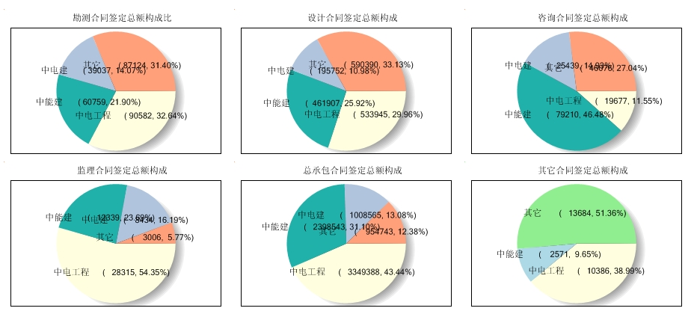

**2.2境外新签合同额分析**

2013年，新签订境外合同总额为202.16亿元，占新签合同总额的20.2%，较去年同期大幅增长1.3倍，海外业务增长态势较好。其中：中电工程89.8亿元，占44%，较去年同比增长42%；中能建74.04亿元，占37%，较去年同比增长6.9倍；中电建9.89亿元，较去年同比减少27%，占5%；其它28.42亿元，较去年同期增加17.5倍，占14%。业务类型构成主要体现在总承包业务具有绝对优势，占境外合同额的89%，同比增加1.9倍；勘测设计咨询业务较去年同比减低8.8个百分点，占境外合同额11.1%。

**境外合同额构成分析（单位：万元）**

|  |  |  |  |  |  |  |  |  |  |  |  |  |  |  |  |  |
| --- | --- | --- | --- | --- | --- | --- | --- | --- | --- | --- | --- | --- | --- | --- | --- | --- |
| **序号** | **单位名称** | **境外合同额** | | | **勘测境外合同额** | | | | **设计境外合同额** | | | | **咨询境外合同额** | | | |
| **境外合同额** | **构成** | **同比** | **境外合同额** | **构成** | **占境外合同额%** | **同比** | **境外合同额** | **构成** | **占境外合同额%** | **同比** | **境外合同额** | **构成** | **占境外合同额%** | **同比** |
| 1 | 总计 | 2021629 | 100% | 231% | 24290 | 100% | 1% | 54% | 198270 | 100% | 10% | 99% | 1848 | 100% | 0.09% | 2031% |
| 2 | 中电工程 | 898045 | 44% | 142% | 17873 | 74% | 2% | 49% | 129059 | 65% | 14% | 82% | 0 | 0% | 0.00% | 0% |
| 3 | 中能建 | 740430 | 37% | 793% | 2565 | 11% | 0% | 38% | 32467 | 16% | 4% | 178% | 536 | 29% | 0.07% |  |
| 4 | 中电建 | 98949 | 5% | 73% | 3852 | 16% | 4% | 212% | 16839 | 8% | 17% | 166% | 1312 | 71% | 1.33% | 3644% |
| 5 | 其它 | 284205 | 14% | 1852% | 0 | 0% | 0% |  | 19905 | 10% | 7% | 130% | 0 | 0% | 0.00% |  |

|  |  |  |  |  |  |  |  |  |  |  |  |  |  |
| --- | --- | --- | --- | --- | --- | --- | --- | --- | --- | --- | --- | --- | --- |
| **序号** | **单位名称** | **监理境外合同额** | | | | **总承包境外合同额** | | | | **其它境外合同额** | | | |
| **境外合同额** | **构成** | **占境外合同额%** | **同比** | **境外合同额** | **构成** | **占境外合同额%** | **同比** | **境外合同额** | **构成** | **占境外合同额%** | **同比** |
| 1 | 总计 | 1162 | 100% | 0.06% | 36% | 1796059 | 100% | 89% | 286% | 0 |  |  |  |
| 2 | 中电工程 | 1162 | 100% | 0.13% | 36% | 749951 | 42% | 84% | 172% |  |  |  |  |
| 3 | 中能建 | 0 | 0% | 0.00% |  | 704862 | 39% | 95% | 1031% |  |  |  |  |
| 4 | 中电建 | 0 | 0% | 0.00% |  | 76946 | 4% | 78% | 62% |  |  |  |  |
| 5 | 其它 | 0 | 0% | 0.00% |  | 264300 | 15% | 93% |  |  |  |  |  |

**各类业务境外合同额按所属集团构成饼图**

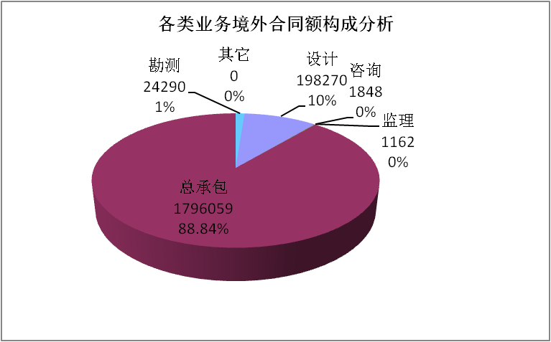 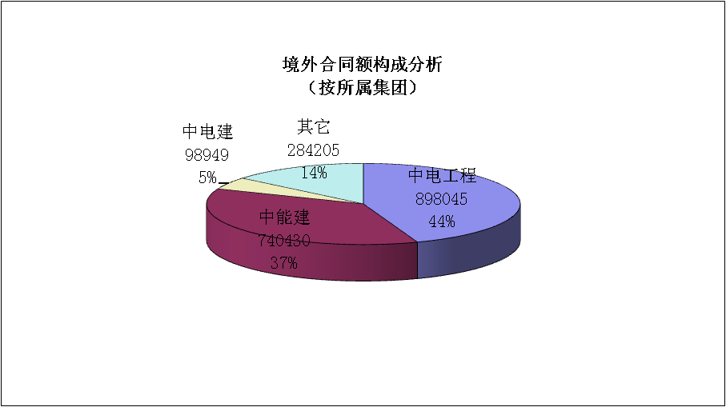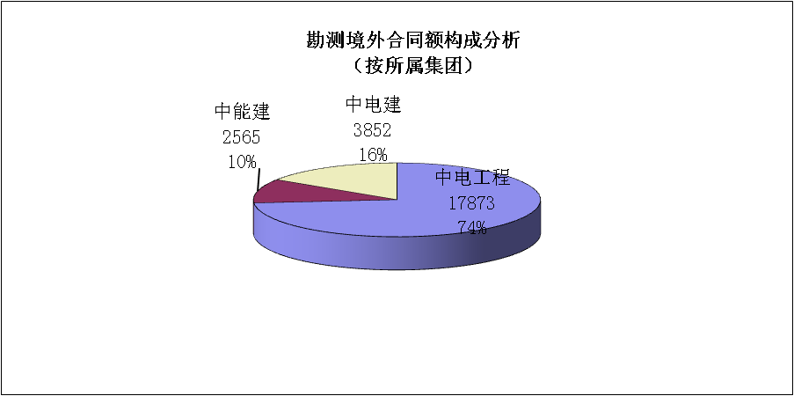

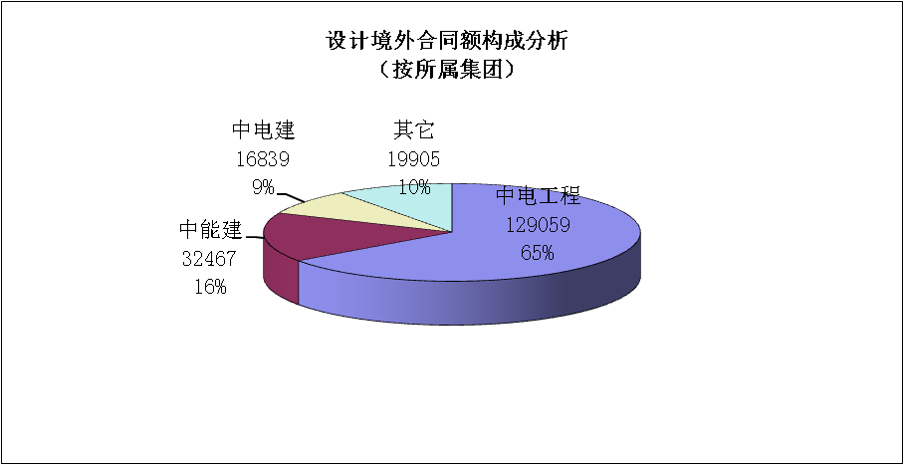 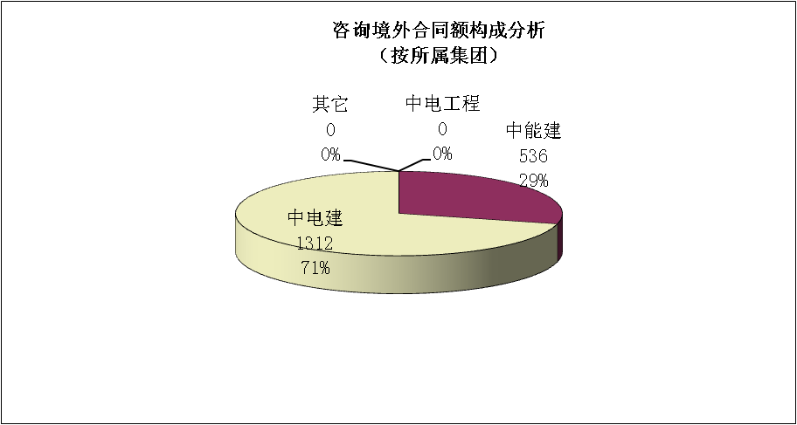 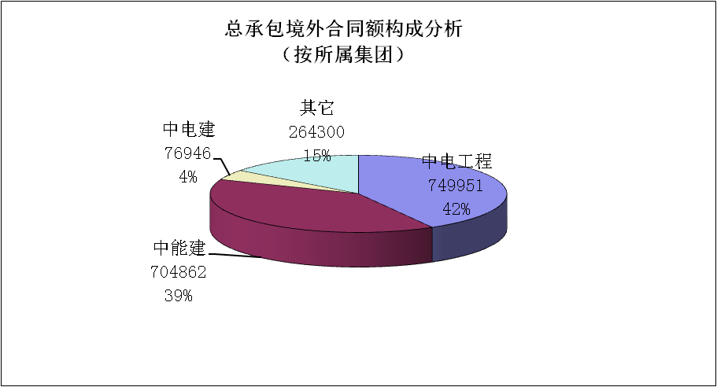

### 完成产值情况分析

2013年，完成产值总额为263.22亿元,同比增加7%。其中：中电工程86.9亿元，增长5%，占33%；中能建72.48亿元，增长6%，占28%；中电建31.19亿元，增长11%，占12%；其它72.66亿元增长10%，占28%。勘测设计咨询传统业务占87%，总承包管理占8%（总承包产值按总承包合同中所计列的项目管理费统计）。

**2013年完成产值按所属集团情况分析（单位：万元）**

|  |  |  |  |  |  |  |  |  |  |  |  |  |  |  |  |  |
| --- | --- | --- | --- | --- | --- | --- | --- | --- | --- | --- | --- | --- | --- | --- | --- | --- |
| **序号** | **单位名称** | **完成总产值** | | | **勘测产值** | | | | **设计产值** | | | | **咨询产值** | | | |
| **产值** | **构成** | **同比** | **产值** | **构成** | **占总产值%** | **同比** | **产值** | **构成** | **占总产值%** | **同比** | **产值** | **构成** | **占总产值%** | **同比** |
| 1 | 总计 | 2632254 | 100% | 107% | 327904 | 100% | 12% | 109% | 1716284 | 100% | 65% | 100% | 270627 | 100% | 10% | 104% |
| 2 | 中电工程 | 868970 | 33% | 105% | 113138 | 35% | 13% | 105% | 483902 | 28% | 56% | 92% | 84817 | 31% | 10% | 110% |
| 3 | 中能建 | 724814 | 28% | 106% | 86290 | 26% | 12% | 108% | 482544 | 28% | 67% | 100% | 102439 | 38% | 14% | 100% |
| 4 | 中电建 | 311870 | 12% | 111% | 47740 | 15% | 15% | 120% | 199338 | 12% | 64% | 108% | 35583 | 13% | 11% | 100% |
| 5 | 其它 | 726600 | 28% | 110% | 80736 | 25% | 11% | 111% | 550500 | 32% | 76% | 105% | 47788 | 18% | 7% | 107% |

|  |  |  |  |  |  |  |  |  |  |  |  |  |  |
| --- | --- | --- | --- | --- | --- | --- | --- | --- | --- | --- | --- | --- | --- |
| **序号** | **单位名称** | **监理产值** | | | | **项目管理产值** | | | | **其它产值** | | | |
| **产值** | **构成** | **占总产值%** | **同比** | **产值** | **构成** | **占总产值%** | **同比** | **产值** | **构成** | **占总产值%** | **同比** |
| 1 | 总计 | 45735 | 100% | 2% | 114% | 213865 | 100% | 8% | 168% | 57839 | 100% | 2% | 595% |
| 2 | 中电工程 | 23837 | 52% | 3% | 98% | 113920 | 53% | 13% | 123% | 49356 | 85% | 6% | 3911% |
| 3 | 中能建 | 8033 | 18% | 1% | 230% | 42475 | 20% | 6% | 337% | 3034 | 5% | 0% | 127% |
| 4 | 中电建 | 12069 | 26% | 4% | 110% | 16300 | 8% | 5% | 171% | 840 | 1% | 0% | 72% |
| 5 | 其它 | 1796 | 4% | 0% | 153% | 41170 | 19% | 6% | 322% | 4609 | 8% | 1% | 94% |

**2013年各类业务完成产值按所属集团构成饼图**

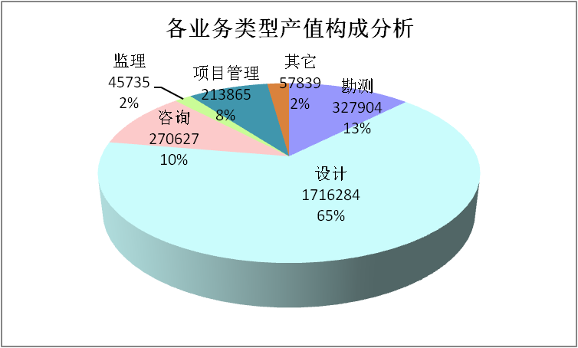 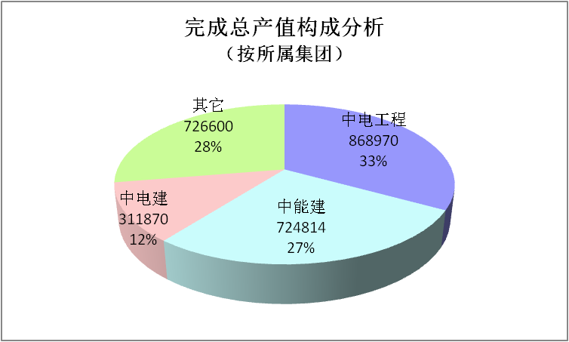 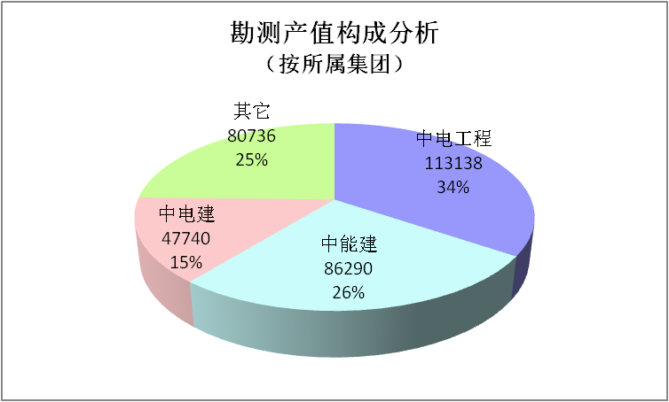

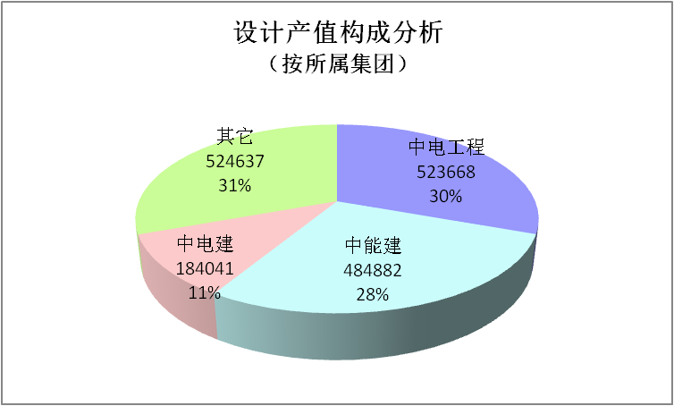 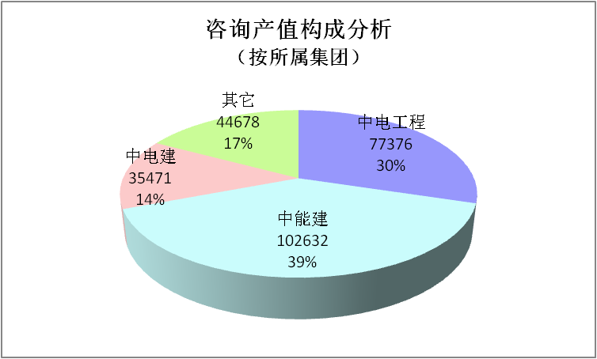 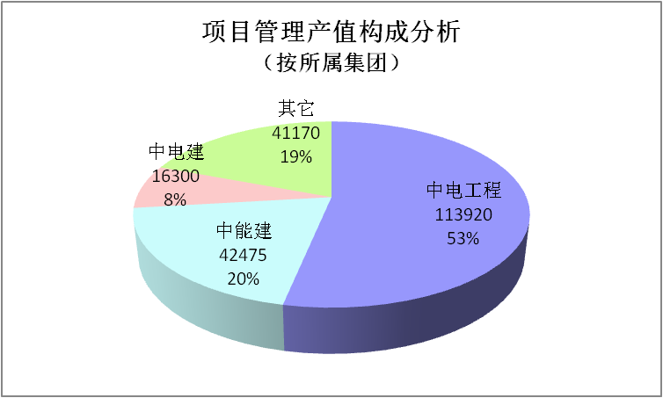

### 财务主要指标分析

2013年，实现营业收入总额486.16亿元，同比增加15%。其中境内收入464.05亿元，同比增长16%，占营业收入总额的95.5%，境外收入22.11亿元，同比减少3%，占营业收入总额的4.5%。其中：中电工程167.85亿元，占35%；中能建137.63亿元，占28%；中电建61.46亿元，占13%；其它119.21亿元，占25%。

2013年，实现利润总额49.17亿元，同比持平。其中：中电工程13.46亿元，占27%；中能建10.73亿元，占22%；中电建9.12亿元，占19%；其它15.86亿元，占32%。

2013年，实现经济增加值35.99亿元，其中：中电工程9.6亿元，占27%；中能建9.5亿元，占26%；中电建7.76亿元，占22%；其它9.11亿元，占25%。

2013年，拥有资产总额567.64亿元，同比增加26%。其中：中电工程195.99亿元，占35%；中能建145.63亿元，占26%；中电建77.20亿元，占14%；其它148.82亿元，占26%。

**2013年主要财务指标分析（单位：万元）**

|  |  |  |  |  |  |  |  |  |  |  |  |  |  |  |  |  |  |  |  |
| --- | --- | --- | --- | --- | --- | --- | --- | --- | --- | --- | --- | --- | --- | --- | --- | --- | --- | --- | --- |
| 序号 | 单位名称 | 营业收入 | | | 境内营业收入 | | | 境外营业收入 | | | 利润 | | | 经济增加值 | | | 资产总额 | | |
| 金额 (万元) | 构成 | 同比 | 金额 (万元) | 构成 | 同比 | 金额 (万元) | 构成 | 同比 | 金额 (万元) | 构成 | 同比 | 金额 (万元) | 构成 | 同比 | 金额 (万元) | 构成 | 同比 |
| 1 | 总计 | 4861600 | 100% | 115% | 4640489 | 100% | 116% | 221111 | 100% | 97% | 491682 | 100% | 100% | 359993 | 100% | 131% | 5676362 | 100% | 126% |
| 2 | 中电工程 | 1678539 | 35% | 111% | 1605992 | 35% | 116% | 72547 | 33% | 59% | 134612 | 27% | 102% | 96039 | 27% | 101% | 1959938 | 35% | 123% |
| 3 | 中能建 | 1376301 | 28% | 119% | 1262073 | 27% | 117% | 114228 | 52% | 132% | 107265 | 22% | 106% | 95238 | 26% | 122% | 1456275 | 26% | 144% |
| 4 | 中电建 | 614618 | 13% | 118% | 582456 | 13% | 116% | 32162 | 15% | 188% | 91244 | 19% | 116% | 77591 | 22% | 164% | 771996 | 14% | 131% |
| 5 | 其它 | 1192143 | 25% | 100% | 1189969 | 26% | 102% | 2174 | 1% | 10% | 158561 | 32% | 83% | 91126 | 25% | 101% | 1488153 | 26% | 97% |

**主要财务指标按隶属分类构成饼图**

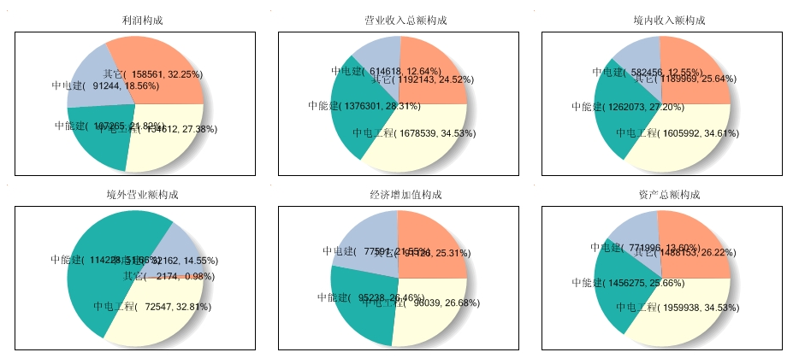

### 工程总承包业务分析

**总承包业务主要指标分析（单位：万元）**

|  |  |  |  |  |  |  |  |  |  |  |  |  |  |  |  |  |  |  |  |
| --- | --- | --- | --- | --- | --- | --- | --- | --- | --- | --- | --- | --- | --- | --- | --- | --- | --- | --- | --- |
| **单位名称** | **新签合同额** | | | **执行的总包合同额** | | | | **完成总包合同额** | | | | **完成项目管理产值** | | | | **总承包收入** | | | |
| **总包合同额** | **构成** | **同比** | **执行合同额** | **构成** | **与新签合同额对比** | **同比** | **完成合同额** | **构成** | **占执行合同%** | **同比** | **项目管理产值** | **构成** | **占完成合同额%** | **同比** | **总承包收入** | **构成** | **占完成合同额%** | **同比** |
| 总计 | 7711238 | 100% | 137% | 14684041 | 100% | 190% | 133% | 3949014 | 100% | 27% | 125% | 241279 | 100% | 6.1% | 150% | 2523448 | 100% | 63.9% | 128% |
| 中电工程 | 3349388 | 43% | 133% | 8045047 | 55% | 240% | 151% | 1258812 | 32% | 16% | 112% | 114305 | 47% | 9.1% | 134% | 1023522 | 41% | 81.3% | 119% |
| 中能建 | 2398542 | 31% | 129% | 3725101 | 25% | 155% | 139% | 1365182 | 35% | 37% | 181% | 54039 | 22% | 4.0% | 346% | 708342 | 28% | 51.9% | 150% |
| 中电建 | 1008565 | 13% | 200% | 872165 | 6% | 86% | 152% | 518579 | 13% | 59% | 151% | 25186 | 10% | 4.9% | 308% | 285615 | 11% | 55.1% | 128% |
| 其它 | 954743 | 12% | 125% | 2041730 | 14% | 214% | 83% | 806441 | 20% | 39% | 87% | 47750 | 20% | 5.9% | 93% | 505969 | 20% | 62.7% | 120% |

2013年，总承包业务新签合同总额771.12亿元，同比增加37%；正在执行的总承包项目合同总额为1468.4亿元，同比增长33%；完成总承包合同总额为394.9亿元，同比增加25%，占正在执行的总承包合同总额的27%，完成总包合同额小于新签合同额，说明总包业务得到了有效补充；完成总承包管理总产值24.13亿元，占完成总包合同额的比率为6.1%，说明总承包项目管理费较低；实现总承包收入252.34亿元，同比增加28%，占当年完成总承包合同总额的63.9%。

### 工程阶段项目设计容量完成情况分析

* 1. **发电工程完成情况分析**

**发电工程初可阶段完成的设计容量构成分析**

**单位：MW**

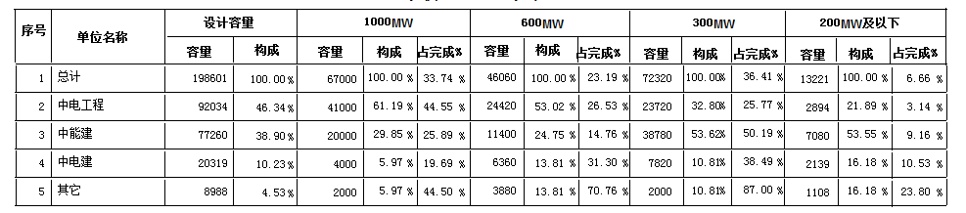

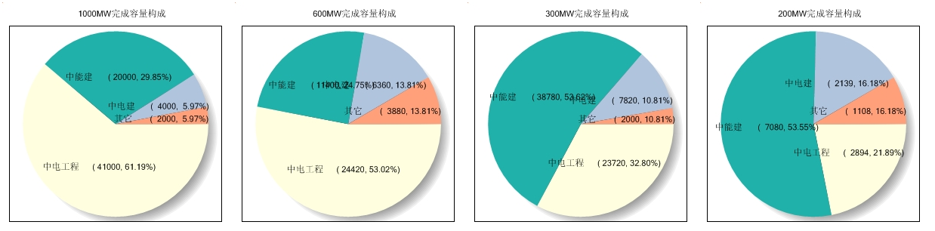

**发电工程可研阶段完成的设计容量构成分析**

**单位：MW**

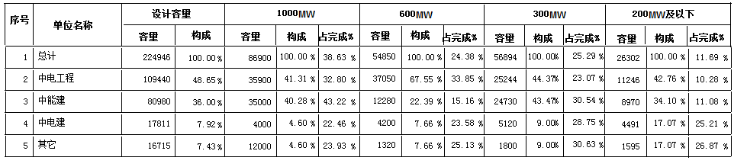

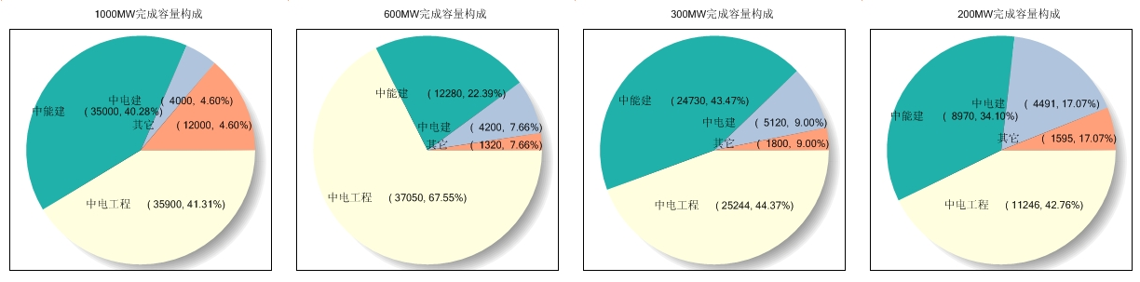

**发电初设阶段完成设计容量构成分析**

**单位：MW**

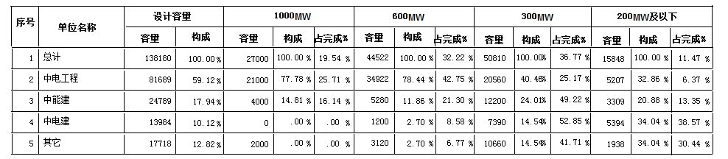

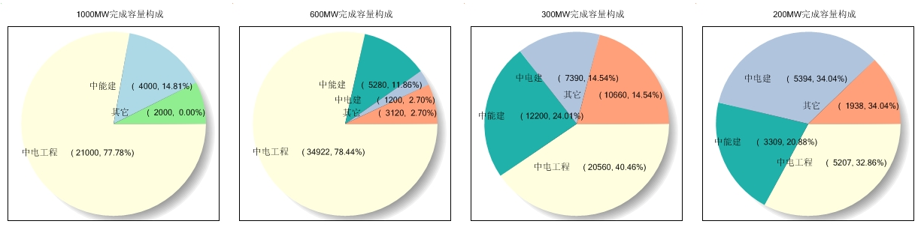

**发电工程施工图阶段完成设计容量构成分析**

**单位：MW**

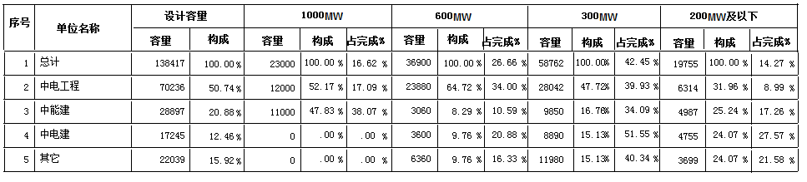

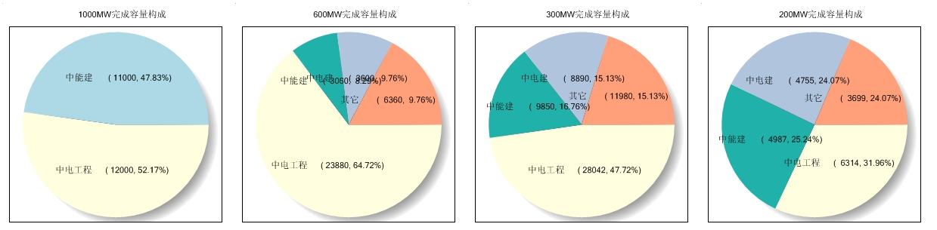

* 1. **变电工程完成情况分析**

**变电工程初设阶段完成设计容量构成分析**

**单位：MVA**

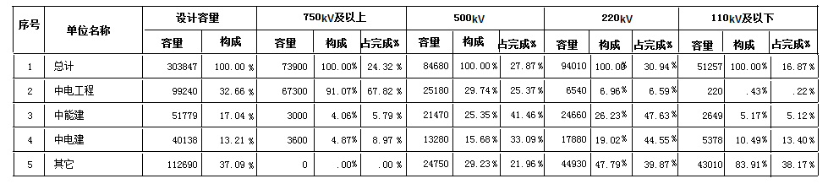

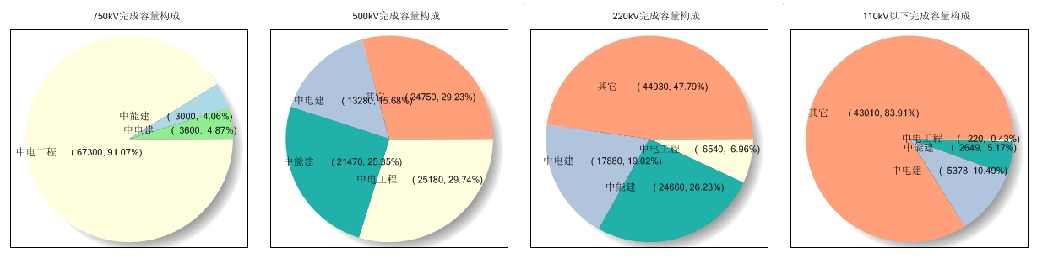

**变电工程施工图阶段完成设计容量构成分析**

**单位：MVA**

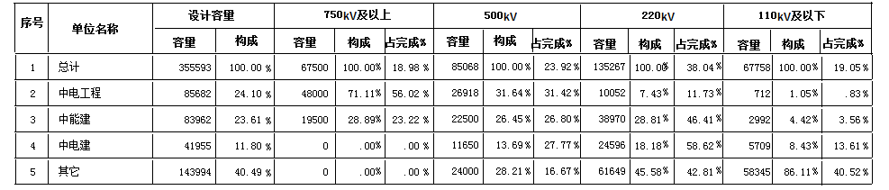

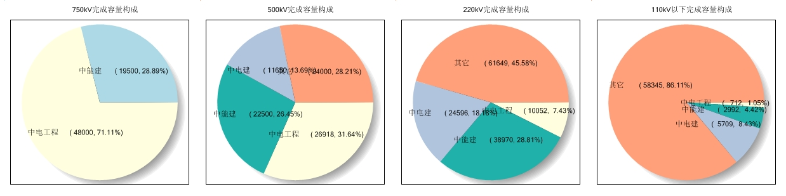

* 1. **送电工程完成情况分析**

**送电工程初设阶段完成设计容量构成分析**

**单位：km**

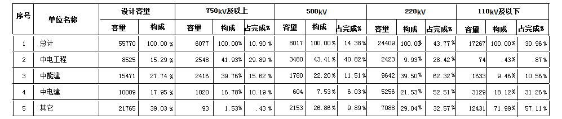

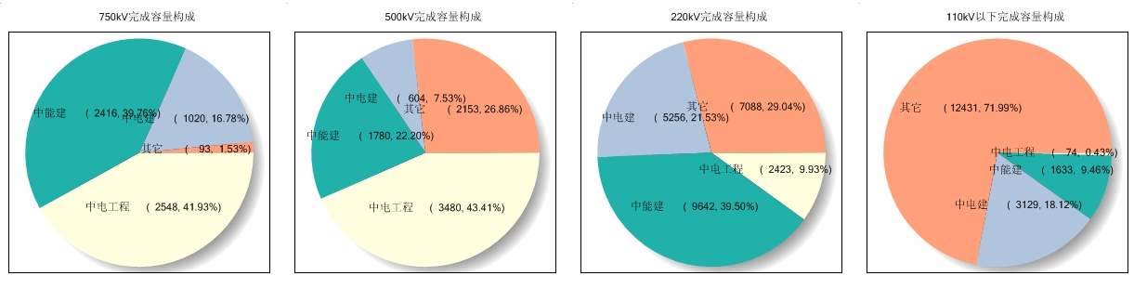

**送电工程施设阶段完成设计容量构成分析**

**单位：km**

